**Í N D I C E PÁGINA**

|  |  |
| --- | --- |
| **INTRODUCCIÓN** | **2** |
| I. AUDITORÍA AL DESEMPEÑO DEL CUMPLIMIENTO DE METAS Y OBJETIVOS DE LOS PROGRAMAS PRESUPUESTARIOS ESTABLECIDOS CON PERSPECTIVA DE GÉNERO 20-AEMD-C-GOB-010-019 | **4** |
| **I.1 ANTECEDENTES** | **4** |
| **I.2. ASPECTOS GENERALES DE AUDITORÍA** | **7** |
| A. Título de la auditoría | **7** |
| B. Objetivo | **7** |
| C. Alcance | **7** |
| D. Criterios de Selección | **8** |
| **E. Áreas Revisadas** | **8** |
| **F. Procedimientos de Auditoría Aplicados** | **8** |
| **G. Servidores Públicos que intervinieron en la Auditoría** | **10** |
| I.3. RESULTADOS DE LA FISCALIZACIÓN EFECTUADA | **10** |
| **A. Resumen general de observaciones y recomendaciones emitidas en materia de desempeño** | **10** |
| B. Detalle de Resultados | **11** |
| I.4. COMENTARIOS DEL ENTE FISCALIZADO | **51** |
| I.5. TABLA DE JUSTIFICACIONES Y ACLARACIONES DE LOS RESULTADOS | **51** |
| **II. DICTAMEN DEL INFORME INDIVIDUAL DE AUDITORÍA** | **52** |
|  |  |

## INTRODUCCIÓN

Por disposición contenida en el artículo 75, fracción XXIX, y 77 de la Constitución Política del Estado Libre y Soberano del Estado de Quintana Roo, corresponde al Poder Legislativo a través de la Auditoría Superior del Estado, revisar de manera posterior la Cuenta Pública que el Gobierno del Estado le presente sobre los resultados de su gestión financiera, y el grado de cumplimiento de los objetivos contenidos en los planes y programas aprobados conforme a la ley. Esta revisión comprende la fiscalización a los Entes Públicos Fiscalizables, que se traduce a su vez, en la obligación de las autoridades que las representan de presentar la Cuenta Pública para efectos de que sea revisada y fiscalizada.

Esta revisión se realiza a través de Normas Profesionales de Auditoría del Sistema Nacional de Fiscalización (NPASNF) y en consideración a las disposiciones establecidas en la Ley General de Contabilidad Gubernamental y a la normatividad emitida por el Consejo Nacional de Armonización Contable (CONAC), dando cumplimiento, además, de las diversas disposiciones legales aplicables, con el objeto de hacer un análisis de las Cuentas Públicas a efecto de poder rendir el presente Informe a esta H. XVI Legislatura del Estado de Quintana Roo, con relación al manejo de las mismas por parte de las autoridades estatales.

La formulación, revisión y aprobación de la Cuenta Pública de la **Secretaría de Ecología y Medio Ambiente del Estado de Quintana Roo**, contiene la realización de actividades en las que participa la Legislatura del Estado; estas acciones comprenden:

**A.- El Proceso Administrativo;** que es desarrollado fundamentalmente por la **Secretaría de Ecología y Medio Ambiente del Estado de Quintana Roo,** en la integración de la Cuenta Pública, la cual incluye los resultados de las labores administrativas realizadas en el ejercicio fiscal 2020 así como las principales políticas financieras, económicas y sociales que influyeron en el resultado de los objetivos contenidos en los programas estatales, conforme a los indicadores establecidos en el Presupuesto de Egresos, tomando en cuenta el Plan Estatal de Desarrollo, el programa sectorial, institucional, regional anuales, y demás programas aplicados por el ente público.

**B.- El Proceso de Vigilancia;** que es desarrollado por la Legislatura del Estado con apoyo de la Auditoría Superior del Estado, cuya función es la revisión y fiscalización superior de los Ingresos, Presupuesto de egresos, Políticas, cumplimiento de los objetivos y metas contenidos en los programas y todo lo relacionado con la actividad financiera-administrativa de la **Secretaría de Ecología y Medio Ambiente del Estado de Quintana Roo.**

En la Cuenta Pública del H. Poder Ejecutivo del Gobierno del Estado Libre y Soberano de Quintana Roo, correspondiente al ejercicio fiscal 2020, se encuentra reflejado el ejercicio del gasto público de la administración pública central, integrada por el despacho del Gobernador, incluidos sus órganos administrativos desconcentrados, organismos públicos descentralizados y las dependencias, dentro de las cuales se encuentra la **Secretaría de Ecología y Medio Ambiente del Estado de Quintana Roo,** registrando la aplicación de recursos estatales.

El C. Auditor Superior del Estado de Quintana Roo, de conformidad con lo dispuesto en los artículos 8, 19 fracción I y 86 fracción IV, de la Ley de Fiscalización y Rendición de Cuentas del Estado de Quintana Roo, aprobó en fecha 22 de enero de 2021, mediante acuerdo administrativo, el Programa Anual de Auditorías, Visitas e Inspecciones (PAAVI), correspondiente al año 2021, y que contempla la Fiscalización a las Cuentas Públicas del ejercicio fiscal 2020, el cual fue expedido y publicado en el portal web de la Auditoría Superior del Estado de Quintana Roo.

En este sentido, la auditoría realizada a la Cuenta Pública de la **Secretaría de Ecología y Medio Ambiente del Estado de Quintana Roo,** correspondiente al ejercicio fiscal 2020, se denomina **Auditoría al desempeño del cumplimiento de metas y objetivos de los programas presupuestarios establecidos con Perspectiva de Género 20-AEMD-C-GOB-010-019,** y notificada en fecha 5 de agosto de 2021, mediante la Orden de Auditoría, Visita e Inspección con número de oficio ASEQROO/ASE/AEMD/1022/08/2021**.**

Por lo anterior, y en cumplimiento a los artículos 2, 3, 4, 5, 6 fracciones I, II y XX, 16, 17, 19 fracciones I, V, VII, XII, XV, XXVI y XXVIII, 22 en su último párrafo 38, 40, 41, 42, 61 y 86 fracciones I, XVII, XXII y XXXVI de la Ley de Fiscalización y Rendición de Cuentas del Estado de Quintana Roo, se tiene a bien presentar el Informe Individual de Auditoría obtenido, en relación con la auditoría de desempeño de la Cuenta Pública de la **Secretaría de Ecología y Medio Ambiente del Estado de Quintana Roo**, correspondiente al ejercicio fiscal 2020.

## I. AUDITORÍA AL DESEMPEÑO DEL CUMPLIMIENTO DE METAS Y OBJETIVOS DE LOS PROGRAMAS PRESUPUESTARIOS ESTABLECIDOS CON PERSPECTIVA DE GÉNERO 20-AEMD-C-GOB-010-019

## I.1 ANTECEDENTES

A partir de 1975, en la Primera Conferencia Mundial sobre la Mujer (México), se reconoció la urgencia de contar con estadísticas acerca de la situación de la mujer en diversos ámbitos; iniciando una serie de esfuerzos de organizaciones nacionales e internacionales para la generación de información para las y los tomadores de decisiones.[1]

El enfoque de Género y Desarrollo (GED) en las acciones del Gobierno implica tomar en cuenta las relaciones desiguales que impiden un desarrollo equitativo y la completa participación de la mujer, que pueden ser las siguientes:

* Una relación igualitaria, con las mismas oportunidades para mujeres y hombres.
* El empoderamiento de las mujeres.
* Reconocer que mujeres y hombres son participantes y protagonistas del desarrollo.
* Impulsar la participación de las mujeres en distintos espacios.
* Reconocer el doble y triple rol de la mujer.
* Satisfacer las necesidades prácticas y estratégicas de género.
* Considerar que tanto mujeres y hombres deben participar en la identificación, diseño y ejecución de sus propios proyectos sociales[2].

Los presupuestos públicos son un instrumento de política económica y social que refleja las prioridades de los Estados en relación con el bienestar de la población y el desarrollo del país, así como su compromiso con los derechos humanos de hombres y mujeres.

En este sentido, la forma en la cual se distribuyen los recursos presupuestales juega un importante papel para crear condiciones favorables para remediar y compensar las desigualdades de género en el trabajo no remunerado y el remunerado, en acceso a la propiedad de recursos materiales, en el acceso a créditos y también para erradicar la discriminación y la violencia contra las mujeres.

Durante el proceso de confección de un presupuesto de género se identificó la necesidad de crear un marco jurídico y normativo que hiciera sustentables, con miras a fomentar la transversalidad la asignación y ejecución de recursos públicos destinados a las mujeres y a la igualdad de género. Asimismo, se demostró la existencia de una cultura institucional y organizacional androcéntrica predominante que obstaculizaba la aplicación de las disposiciones legales y normativas.

Con el sustento legal de la entrada en vigor de la Ley General para la Igualdad entre Mujeres y Hombres (2006), de la Ley General de Acceso de las Mujeres a una Vida Libre de Violencia (2007), en Quintana Roo es importante la incorporación de la perspectiva de género como eje rector de las estrategias que desarrollan sus instituciones, al ser una de las vías más efectivas para erradicar las desigualdades entre mujeres y hombres; es por ello, que entran en vigor la Ley para la Igualdad entre Mujeres y Hombres del Estado de Quintana Roo (2009), y la Ley de Acceso de las Mujeres a una Vida Libre de Violencia del Estado de Quintana Roo (2007), que establecen la importancia de incorporar y efectuar la planeación y previsión para incorporar en los Presupuestos de Egresos del Estado la asignación de partidas destinadas al cumplimiento de la Política de Igualdad, así como garantizar que la planeación presupuestal incorpore el desarrollo de la perspectiva de género, la transversalidad, y prevea el cumplimiento de los programas, proyectos, acciones y convenios para la igualdad sustantiva entre mujeres y hombres.[3]

Uno de los mayores retos dentro de la administración estatal, es conducir con gran responsabilidad el uso de los recursos públicos y emplearlos de manera efectiva, aprovechando métodos y mecanismos innovadores en el desarrollo de políticas públicas dentro del gobierno.[4]

El Gobierno del Estado, impulsará la consolidación y modernización del Sistema de Evaluación del Desempeño para constituirse como una herramienta y estrategia de apoyo indispensable para dar seguimiento a los planes, programas y proyectos de las dependencias, entidades y organismos del Estado, en la cual se identificarán los logros, deficiencias y áreas de oportunidad para sostener eficientemente la mejora continua en la gestión y crear condiciones para la satisfacción de las necesidades y demandas ciudadanas.[5]

El modelo de gobierno de la administración 2016-2022 del Estado de Quintana Roo, fortalece la implementación de la Gestión para Resultados (GpR), dando pauta a consolidar al Presupuesto basado en Resultados (PbR) y al Sistema de Evaluación del Desempeño (SED), de una manera operable al integrar los resultados para la toma de decisiones del proceso de programación, presupuestación, seguimiento, evaluación, control, rendición de cuentas y transparencia al interior y exterior de la administración pública.[6]

Dentro de este marco, se plantea que, de acuerdo con la información Programática Presupuestaria del Presupuesto de Egresos del Estado de Quintana Roo para el ejercicio fiscal 2020, las erogaciones de la Secretaria de Ecología y Medio Ambiente del Estado de Quintana Roo, fueron de **$43,948,314.00** (cuarenta y tres millones novecientos cuarenta y ocho mil trecientos catorce pesos 00 / 100 M.N.), de los cuales se identificaron los siguientes programas presupuestarios:

* E017 Gestión de Residuos de Competencia Estatal.
* E029 Educación Ambiental.
* E101 Cambio Climático.
* E109 Sistema Estatal de Información Ambiental.
* E064 Ordenamiento Ecológico.
* E105 Sustentabilidad del Agua, Suelo y el Aire.
* E115 Desarrollo Forestal.
* E030 Evaluación de Impacto y Riesgo Ambiental Estatal.
* M001 Gestión y Apoyo Institucional.

Bajo el contexto anterior, se realizará la “Auditoría al Desempeño del cumplimiento de metas y objetivos de los programas presupuestarios establecidos con perspectiva de género”, la cual está orientada a fiscalizar la incorporación de la perspectiva de género y cumplimiento de metas y objetivos de los programas presupuestarios, a cargo de la Secretaría de Ecología y Medio Ambiente del Estado de Quintana Roo (SEMA).

## I.2. ASPECTOS GENERALES DE AUDITORÍA

## A. Título de la auditoría.

La auditoría que se realizó en materia de desempeño a la **Secretaría de Ecología y Medio Ambiente del Estado de Quintana Roo**, de manera especial y enunciativa mas no limitativa, fue la siguiente:

**Auditoría al Desempeño del cumplimiento de metas y objetivos de los programas presupuestarios establecidos con Perspectiva de Género 20-AEMD-C-GOB-010-019.**

## B. Objetivo

Fiscalizar el cumplimiento de las metas y objetivos de los programas presupuestarios establecidos con perspectiva de género de la **Secretaría de Ecología y Medio Ambiente del Estado de Quintana Roo**.

## C. Alcance

La auditoría se basó en el estudio general de las acciones emprendidas por la **Secretaría de Ecología y Medio Ambiente del Estado de Quintana Roo**, para la incorporación de la perspectiva de género en la planeación, diseño y programación de sus programas presupuestarios, y constatar el cumplimiento de las metas y objetivos de los programas presupuestarios con perspectiva de género, con base en la evidencia que soporta el alcance de los mismos.

La auditoría se realizó de conformidad con la normativa aplicable a la Fiscalización Superior de la Cuenta Pública, la Norma Profesional de Auditoría del Sistema Nacional de Fiscalización No. 300 “Principios Fundamentales de la Auditoría de Desempeño”, así como lo relativo a los procesos y procedimientos de Auditoría en Materia de Desempeño del Sistema de Gestión de Calidad de la Auditoría Superior del Estado de Quintana Roo, para asegurar el logro del objetivo y el alcance establecido. Los datos proporcionados por la Secretaría de Ecología y Medio Ambiente del Estado de Quintana Roo, fueron en lo general, suficientes, de calidad, confiables y consistentes para aplicar los procedimientos establecidos y para sustentar los hallazgos y la opinión de la Auditoría Superior del Estado.

## D. Criterios de Selección

Esta auditoría se seleccionó con base en los criterios cuantitativos y cualitativos establecidos en la Normativa Institucional de la Auditoría Superior del Estado de Quintana Roo para la integración del Programa Anual de Auditorías, Visitas e Inspecciones (PAAVI), correspondiente al año 2021, que comprende la Fiscalización Superior de la Cuenta Pública del ejercicio fiscal 2020.

## E. Áreas Revisadas

* Dirección de Planeación.
* Dirección de Ordenamiento Ecológico.
* Dirección de Política Ambiental.
* Dirección de Protección y Fomento Forestal.

## F. Procedimientos de Auditoría Aplicados.

**Eficiencia**

**1. Planeación, diseño y programación de los programas presupuestarios con perspectiva de género**

* 1. **Incorporación de la perspectiva de género**
     1. Corroborar que la SEMA cuente con un Presupuesto de Egresos asignado y distribuido a Programas presupuestarios con perspectiva de género, para el ejercicio fiscal 2020.
     2. Constatar que la SEMA haya elaborado un diagnóstico de la situación en la que se encontraba la población beneficiada con la aplicación de sus programas presupuestarios, identificando a los hombres, mujeres y grupos vulnerables.
     3. Revisar que la SEMA cuente con árboles de problemas, y que éstos se encuentren redactados con lenguaje incluyente o perspectiva de género, de acuerdo con la situación que pretenden atender con sus programas presupuestarios.
     4. Revisar que la SEMA cuente con árboles de objetivos, y que éstos se encuentren redactados con lenguaje incluyente o perspectiva de género, de acuerdo con la situación que pretenden atender con sus programas presupuestarios.
     5. Constatar que la SEMA cuente con un padrón de beneficiarios y beneficiarias diferenciado por sexo, edad, municipio y población indígena.
     6. Constatar que la SEMA haya establecido de manera eficiente objetivos e indicadores en los programas presupuestarios con perspectiva de género, redactados y planteados con lenguaje incluyente o perspectiva de género.
     7. Verificar que la SEMA haya rendido informes de los resultados obtenidos en la implementación de los programas presupuestarios con Perspectiva de Género al Instituto Quintanarroense de la Mujer

**Eficacia**

**2. Cumplimiento de metas y objetivos de los Programas presupuestarios con Perspectiva de Género.**

**2.1 Verificación del cumplimiento de metas y objetivos.**

2.1.1. Constatar que la SEMA cumplió con el alcance de metas y objetivos establecidos en cada uno de los Programas presupuestarios con Perspectiva de Género para el ejercicio fiscal 2020.

2.1.2. Verificar que la información que presenta el ente como evidencia del cumplimiento de sus metas y objetivos, sea adecuada y corresponda con lo establecido en los Medios de Verificación en las MIR.

## G. Servidores Públicos que intervinieron en la Auditoría

El personal designado adscrito a la Auditoría Especial en Materia al Desempeño de esta Auditoría Superior del Estado, que actuó en el desarrollo y ejecución de la auditoría, visita e inspección en forma conjunta o separada, mismo que se identificó como personal de este Órgano Técnico de Fiscalización, se encuentra referido en la orden emitida con oficio número ASEQROO/ASE/AEMD/1022/08/2021, siendo los servidores públicos a cargo de coordinar y supervisar la auditoría, los siguientes:

|  |  |
| --- | --- |
| **NOMBRE** | **CARGO** |
| L.A.E. Saidy Espinosa Ramírez. | Coordinadora de la Dirección de Fiscalización en Materia al Desempeño “C”. |
| Ing. Ingrid Darany Sanzores Burgos. | Supervisora de la Dirección de Fiscalización en Materia al Desempeño “C”. |

## 

## I**.3. RESULTADOS DE LA FISCALIZACIÓN EFECTUADA**

## Resumen general de observaciones y recomendaciones emitidas en materia de desempeño

De conformidad con los artículos 17 fracción II, 38, 41 en su segundo párrafo, y 61 párrafo primero de la Ley de Fiscalización y Rendición de Cuentas del Estado de Quintana Roo, y artículos 4, 8 y 9, fracciones X, XI, XVIII y XXVI del Reglamento Interior de la Auditoría Superior del Estado de Quintana Roo, durante este proceso se determinaron 2 resultados de la fiscalización correspondientes a la **Auditoría al Desempeño del cumplimiento de metas y objetivos de los programas presupuestarios establecidos con Perspectiva de Género**, que generaron 5 observaciones. De lo anterior se deriva lo siguiente:

|  |  |
| --- | --- |
| **Observaciones Emitidas** | |
| **Total** | **5** |
| **Atendidas** | **0** |
| **En seguimiento** | **5** |

|  |  |
| --- | --- |
| **Recomendaciones Emitidas** | |
| **Total** | **5** |

## Detalle de Resultados

## Resultado Número 1

**Eficiencia**

**1. Planeación, diseño y programación de los programas presupuestarios con perspectiva de género**

**1.1 Incorporación de la perspectiva de género**

**Con observación.**

Las Dependencias y Entidades de la administración pública estatal y municipal de Quintana Roo, deberán planear y conducir sus actividades con sujeción a los objetivos, estrategias y prioridades de la planeación estatal del desarrollo y las que fijen el gobernador y los presidentes municipales respectivamente, observando siempre la igualdad entre mujeres y hombres a través de la incorporación de la perspectiva de género desde su planeación[7].

La planeación deberá llevarse a cabo como un medio para el eficaz desempeño de la responsabilidad del Estado sobre el desarrollo equitativo, incluyente, integral, sustentable y sostenible del país, con perspectiva de interculturalidad y de género, y deberá tender a la consecución de los fines y objetivos políticos, sociales, culturales, ambientales y económicos contenidos en la Constitución Política de los Estados Unidos Mexicanos. Para ello, estará basada en principios como, *la perspectiva de género*, para garantizar la igualdad de oportunidades entre mujeres y hombres, y promover el adelanto de las mujeres mediante el acceso equitativo a los bienes, recursos y beneficios del desarrollo.[8]

La Ley de Planeación establece las bases para la incorporación de la perspectiva de igualdad de género en los planes y programas, por lo que, se menciona que para la ejecución de los Planes Estatal y Municipales y sus respectivos programas, las autoridades responsables de la planeación, en el ámbito de sus respectivas competencias, elaborarán programas anuales, que incluirán los aspectos administrativos y de política económica, social y perspectiva de igualdad de género correspondientes.[9]

Estos programas anuales, deberán ser congruentes entre sí y tomar en cuenta las medidas para coadyuvar al cumplimiento de los objetivos y prioridades de los planes estatal y municipales y los programas establecidos en la Ley, regirán las actividades de las autoridades y órganos responsables de la planeación y servirán de base para la integración de los anteproyectos de presupuesto anuales, que las propias autoridades deberán elaborar conforme a la legislación aplicable.

Aunado a lo anterior, en Quintana Roo se estableció impulsar la elaboración de programas presupuestarios con perspectiva de género, como línea de acción del Programa 26.- *Igualdad De Género*, del Plan Estatal de Desarrollo actualizado, por lo que, los Entes Públicos deberán impulsar la igualdad de oportunidades entre mujeres y hombres, así como la erradicación de la violencia de género, para lograr la transversalidad de la Perspectiva de Género en la planeación, diseño, programación, aplicación, seguimiento y evaluación de los programas presupuestarios, proyectos y acciones de la Administración Pública Estatal.[10]

Internamente las entidades y las dependencias del Ejecutivo deberán evaluar en forma permanente sus programas con objeto de mejorar la eficiencia y eficacia de la utilización de los recursos empleados y controlar los avances y desviaciones, a fin de instrumentar con oportunidad las medidas correctivas que racionalicen la aplicación del gasto[11].

El artículo 94 del Presupuesto de Egresos del Gobierno del Estado de Quintana Roo, para el ejercicio fiscal 2020, establece que los entes públicos impulsarán la igualdad de oportunidades entre mujeres y hombres, así como la erradicación de la violencia de género, para lograr la transversalidad de la Perspectiva de Género en la planeación, diseño, programación, aplicación, seguimiento y evaluación de los programas presupuestarios, proyectos y acciones de la Administración Pública Estatal.

Para tal efecto, los entes públicos, en el ejercicio de su presupuesto deberán considerar lo siguiente:

1. Identificar y registrar la población objetivo y la atendida por dichos programas presupuestarios, diferenciada por sexo, edad, municipio y población indígena, en los padrones de beneficiarias y beneficiarios que corresponda;
2. Promover la igualdad de género en aquellos programas que aun cuando no estén dirigidos a mitigar o solventar desigualdades de género, se puedan observar variaciones en los beneficios específicos para mujeres y hombres;
3. Emprender acciones que permitan avanzar en la consolidación de la igualdad de género;
4. Atender los requerimientos de información para el seguimiento y monitoreo de las acciones con Perspectiva de Género, a través de Indicadores de Género y Estadística Desagregada por Sexo, y
5. Rendir informes de los resultados obtenidos en la implementación de los programas presupuestarios con Perspectiva de Género conforme a la periodicidad que solicite el Instituto Quintanarroense de la Mujer. [12]

Por otra parte, la Metodología del Marco Lógico, es una herramienta que permite integrar de manera sistemática la perspectiva de género en los programas presupuestarios, y consiste en los siguientes pasos:

**A.** Definición del problema e identificación de la población involucrada,

**B.** Análisis y estructuración de la problemática del árbol de problema con perspectiva de género (Árbol de Problemas),

**C.** Análisis de objetivos y alternativas (Árbol de Objetivos),

**D.** Análisis de alternativas estratégicas,

**E.** Construcción de la Matriz de Marco Lógico y,

**F.** Evaluación del Desempeño[13].

De acuerdo con la fracción II del artículo 14 del Presupuesto de Egresos del Gobierno del Estado de Quintana Roo, para el ejercicio fiscal 2020, dentro de las erogaciones previstas para las Dependencias del Poder Ejecutivo se autorizó para la Secretaría de Ecología y Medio Ambiente del Estado de Quintana Roo la cantidad de $82,769,723.00; la erogación contempla recursos para la Procuraduría de Protección al Ambiente del Estado de Quintana Roo y el Instituto de Biodiversidad y Áreas Naturales Protegidas del Estado de Quintana Roo, Órganos Administrativos Desconcentrados de la Secretaría, por lo que el ente público contó con un presupuesto asignado de $43,948,314.00 (Cuarenta y tres millones novecientos cuarenta y ocho mil trecientos catorce pesos 00/100 M.N.), recurso distribuido en 9 programas presupuestarios, de los cuales siete no cuentan con perspectiva de género y se enlistan a continuación:

**Imagen 1. programas presupuestarios sin Perspectiva de Género de la SEMA.**



**Fuente:** Elaborado por la ASEQROO con base en la información de los anexos del Presupuesto

de Egresos del Gobierno del Estado de Q. Roo, para el ejercicio fiscal 2020

De los programas presupuestarios aprobados con los que cuenta la SEMA, 2 fueron clasificados para aplicar la Perspectiva de Género de la siguiente manera:

**Imagen 2. Programas presupuestarios con Perspectiva de Género de la SEMA.**

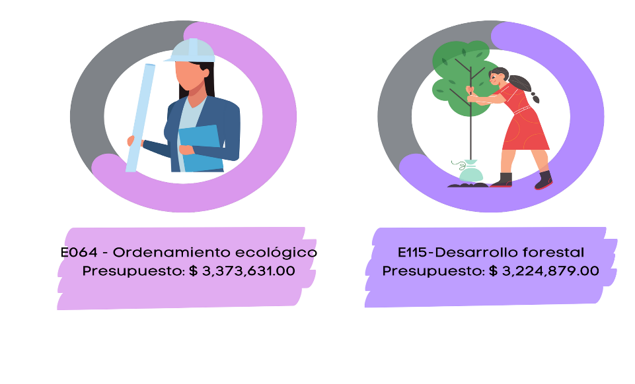

**Fuente:** Elaborado por la ASEQROO con base en la información de los anexos del Presupuesto

de Egresos del Gobierno del Estado de Q. Roo, para el ejercicio fiscal 2020

Para determinar el grado de éxito o fracaso de un programa o proyecto se comparan los objetivos propuestos con los resultados obtenidos, identificando los aspectos que han dificultado o favorecido el desempeño y avance, con el objeto de determinar la continuación, modificación o cancelación del programa o proyecto. [14]

Al respecto, para el desarrollo de los trabajos de auditoría, se solicitó información a la Secretaría de Ecología y Medio Ambiente del Estado de Quintana Roo, con el objetivo de verificar la eficiencia de la planeación, diseñó y programación de sus programas presupuestarios con perspectiva de género, en los cuales se establecieron los objetivos que permitirán medir el desempeño y avance ya mencionado.

Cabe destacar, que el único documento que cuenta con directrices para aplicar la perspectiva de género en los programas presupuestarios es el Presupuesto de Egresos del Gobierno del Estado, sin embargo el ente diseñó en general sus programas presupuestarios y en particular (para temas de las presente auditoría) sus objetivos e indicadores aplicando únicamente los lineamientos que emite la cabeza de sector, Secretaría de Finanzas y Planeación, para el ejercicio fiscal 2020, los cuales se mencionan a continuación:

**Imagen 3. Guías y Lineamientos relacionados con programas presupuestarios**

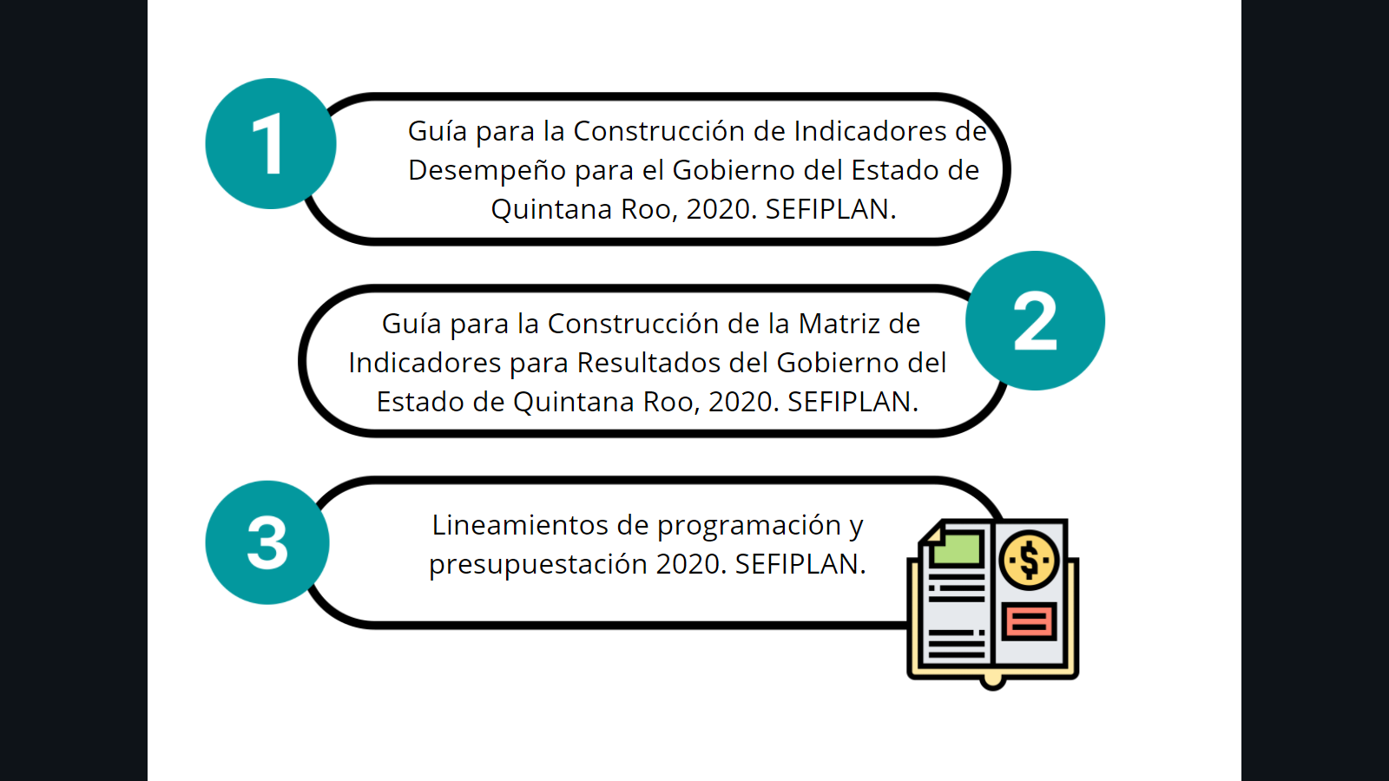

**Fuente:** Elaborado por la ASEQROO con base en la información proporcionada por la SEMA.

Los documentos anteriores hacen referencia a la construcción de la Matriz de Indicadores para Resultados (MIR) para la creación de programas presupuestarios, lo que involucra el diseño de indicadores, sin embargo, estos documentos no contienen información relativa a la transversalidad de la perspectiva de género.

Cabe mencionar que, durante la investigación realizada para el desarrollo de la presente auditoría, no se encontraron documentos fuente (guías, manuales, lineamientos) relacionadas con la incorporación de la perspectiva de género en la construcción y diseño de programas presupuestarios, publicados en Quintana Roo, como los hay en otros estados.

**Imagen 4. Guías y Manuales para la incorporación de la perspectiva de género en programas presupuestarios**

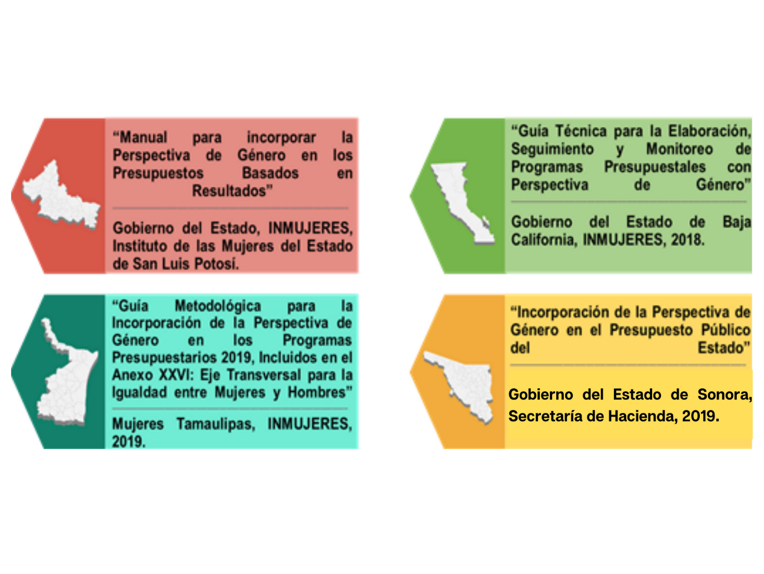

**Fuente:** Elaborado por la ASEQROO.

Por lo anterior, de acuerdo al “Presupuesto de Egresos del Gobierno del Estado de Q. Roo, para el ejercicio fiscal 2020” y los documentos “Hacia una metodología de marco lógico con perspectiva de género (INMUJERES, 2014)”, Guía metodológica para la elaboración de Indicadores de género (INMUJERES del Estado de Tamaulipas, 2019) y Manual para el desarrollo de indicadores de evaluación con perspectiva de género (INMUJERES, 2003), en las siguientes figuras, se puede determinar la metodología que se debe seguir para la construcción de indicadores de los programas establecidos con perspectiva de género:

**Figura 1. Metodologías para la construcción de Programas**

**Presupuestarios conPerspectiva de Género.**

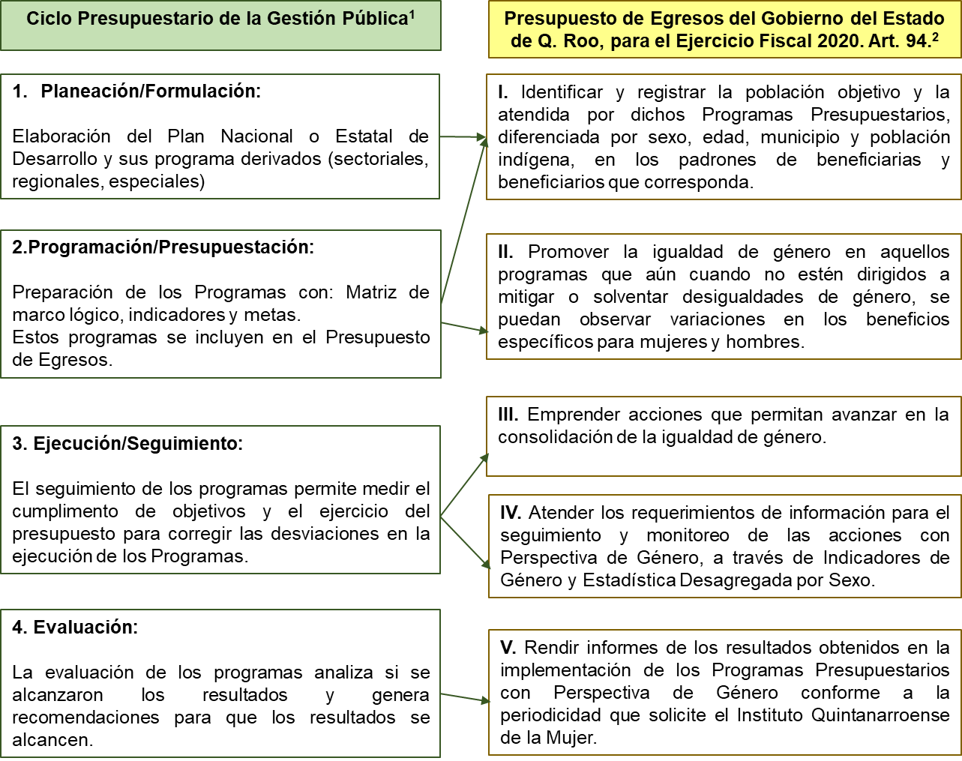

**Fuente:** Elaborado por la ASEQROO con base en “Hacia una metodología de marco lógico con perspectiva de género

(INMUJERES, 2014)1” y en el “Presupuesto de Egresos del Gobierno del Estado de Q. Roo, para el ejercicio fiscal 20202”.

**Figura 2. Metodologías para la construcción de Programas**

**Presupuestarios conPerspectiva de Género.**

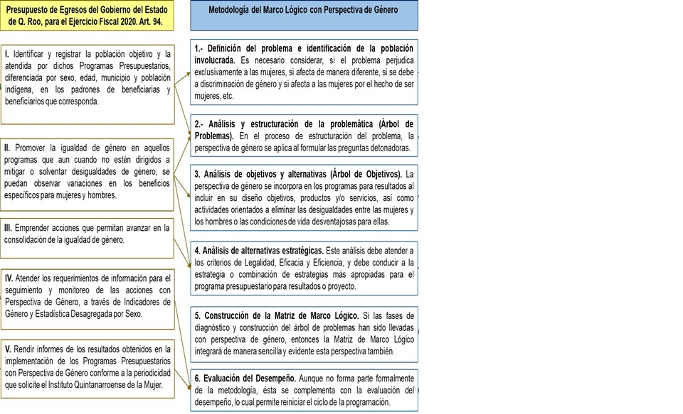

**Fuente:** Elaborado por la ASEQROO con base en “Hacia una metodología de marco lógico con perspectiva de género

(INMUJERES, 2014)” y en el “Presupuesto de Egresos del Gobierno del Estado de Q. Roo, para el ejercicio fiscal 2020”.

**Figura 3. Metodologías para la construcción de Programas**

**Presupuestarios conPerspectiva de Género.**

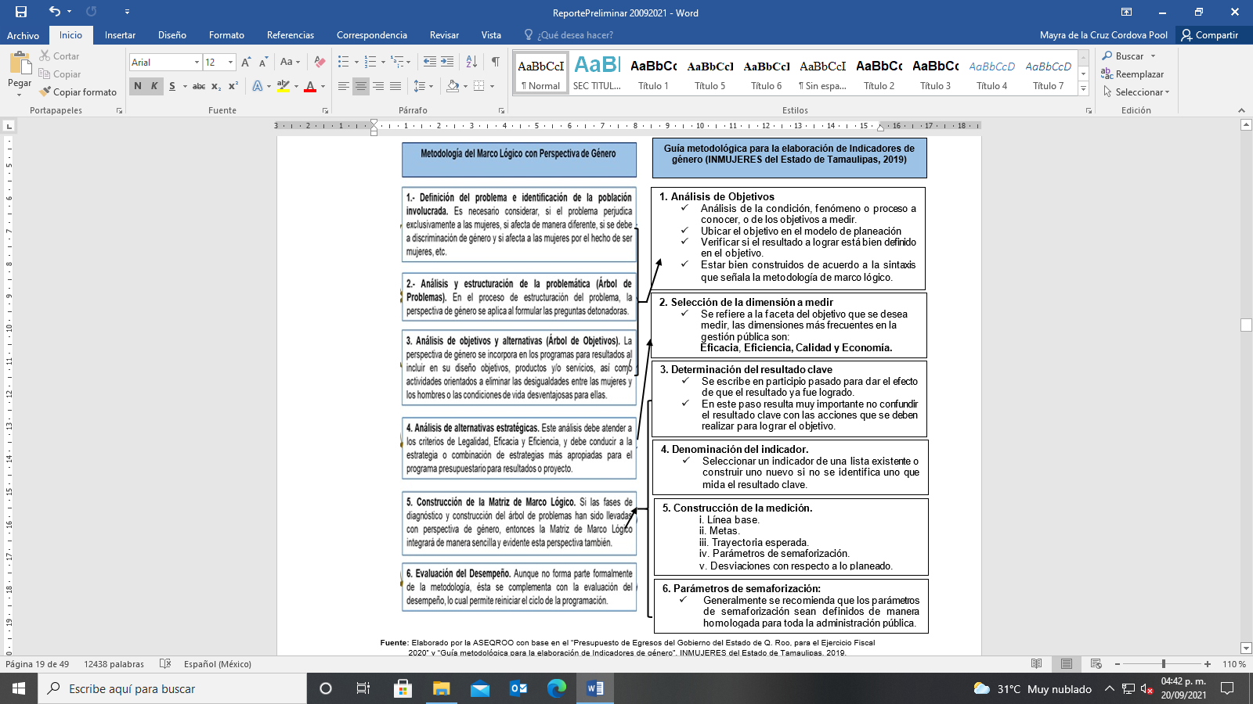

**Fuente:** Elaborado por la ASEQROO con base en el “Presupuesto de Egresos del Gobierno del Estado de Q. Roo, para el ejercicio fiscal

2020” y “Guía metodológica para la elaboración de Indicadores de género”. INMUJERES del Estado de Tamaulipas, 2019.

**Figura 4. Metodologías para la construcción de Programas**

**Presupuestarios conPerspectiva de Género.**

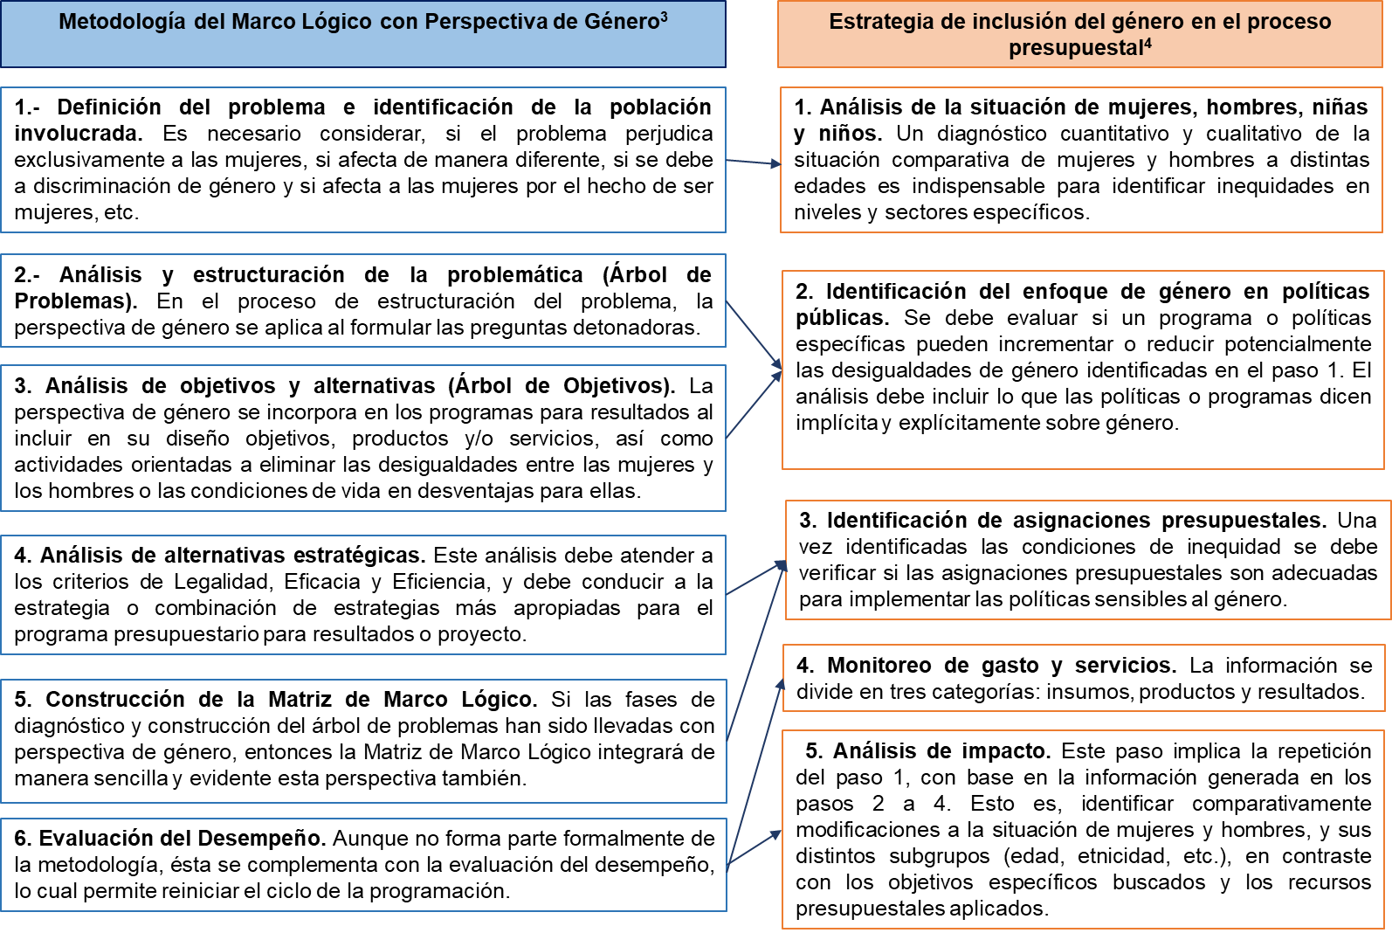

**Fuente:** Elaborado por la ASEQROO con base en “Hacia una metodología de marco lógico con perspectiva de género

(INMUJERES, 2014)3” y en “Las mujeres y el presupuesto público en México (PNUD, México, 2010)4”.

De acuerdo con las metodologías antes planteadas, se le solicitó a la SEMA, para efectos de análisis de la construcción de sus indicadores de los programas presupuestarios establecidos con perspectiva de género, la siguiente información:

1. Diagnóstico cualitativo y cuantitativo de la situación comparativa de mujeres y hombres.[15].
2. Árbol de Problemas de los Programas presupuestarios.[16]
3. Árbol de Objetivos de los Programas presupuestarios.[17]
4. Registros de la población objetivo y la atendida por dichos programas presupuestarios, diferenciada por sexo, edad, municipio y población indígena, en los padrones de beneficiarias y beneficiarios correspondientes.[18]
5. Establecimiento de objetivos e indicadores de las Matrices de Indicadores de los Programas presupuestarios con Perspectiva de Género.
6. Informes de los resultados obtenidos en la implementación de los Programas presupuestarios establecidos con Perspectiva de Género enviados al Instituto Quintanarroense de la Mujer.[19]

Derivado de lo anterior, se procedió a realizar en el mismo orden, el siguiente análisis:

**Figura 5. Valoración respecto al Diagnóstico proporcionado por la SEMA.**

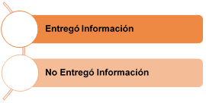

X

1. Diagnóstico cualitativo y cuantitativo de la situación comparativa de mujeres y hombres, utilizado para el diseño de los indicadores de los Programas presupuestarios establecidos con Perspectiva de Género.

**Fuente:** Elaborado por la ASEQROO con base en la información proporcionada por la SEMA.

*Nota:* *La “X” indica el estado de la valoración.*

El ente manifestó que no cuenta con un diagnóstico cualitativo y cuantitativo de la situación comparativa de mujeres y hombres.

A pesar de que los programas presupuestarios establecidos con perspectiva de género están alineados al Programa Sectorial de la SEMA, el diagnóstico del mismo no permite conocer las causas y la situación actual del problema con perspectiva de género, debido a que la información está establecida considerando áreas de enfoque.

**Figura 6. Valoración respecto al Árbol de Problemas**

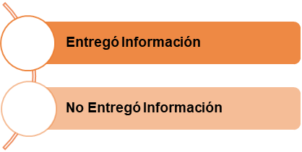

2. Árbol de Problemas de los programas presupuestarios establecidos con Perspectiva de Género

X

**Fuente:** Elaborado por la ASEQROO con base en la información proporcionada por la SEMA.

*Nota:* *La “X” indica el estado de la valoración.*

La SEMA proporcionó el árbol de problemas de los programas presupuestarios establecidos con perspectiva de género, los cuales deben generar información acerca de la naturaleza del problema, sin embargo, éstos no cuentan con un planteamiento de problema, causas y efectos redactados de manera que permitan visualizar la perspectiva de género o la situación de las mujeres y hombres.[20]

**Figura 7. Valoración respecto al Árbol de Objetivos**

X

3. Árbol de Objetivos de los Programas presupuestarios establecidos con Perspectiva de Género

**Fuente:** Elaborado por la ASEQROO con base en la información proporcionada por la SEMA.

*Nota:* *La “X” indica el estado de la valoración.*

La SEMA presentó el árbol de objetivos, el cuál es fundamental para determinar si los objetivos están orientados a resultados, si expresan un cambio en las condiciones de vida de las mujeres, en su entorno o en sus posibilidades de desarrollo y si son factibles y medibles[21], sin embargo, éstos no cuentan con elementos redactados de manera que permitan visualizar la perspectiva de género o la situación de las mujeres y hombres que se va a mejorar.

**Figura 8. Valoración respecto a los Registros de los beneficiarios**



X

4. Registros de la población objetivo y la atendida por los programas presupuestarios, diferenciada por sexo, edad, municipio y población indígena, en los padrones de beneficiarias y beneficiarios correspondientes.

**Fuente:** Elaborado por la ASEQROO con base en la información proporcionada por la SEMA.

*Nota:* *La “X” indica el estado de la valoración.*

En relación con los beneficiarios, se hizo entrega de las fichas técnicas de beneficiarios del sistema SIPPRES[22] de los programas presupuestarios establecidos para la atención de la Perspectiva de Género, en las cuales se especifica el número de componentes de cada programa y la clasificación de cuál atiende la Perspectiva de Género, tipo de beneficiario al que impacta, unidad responsable, el desglose por sexo de los beneficiarios, calendarizado por mes, y si estos atendieron grupos prioritarios.

Con relación a lo anterior se presenta la siguiente imagen:

**Imagen 5. Componentes de los Programas presupuestarios que atienden la Perspectiva de Género**

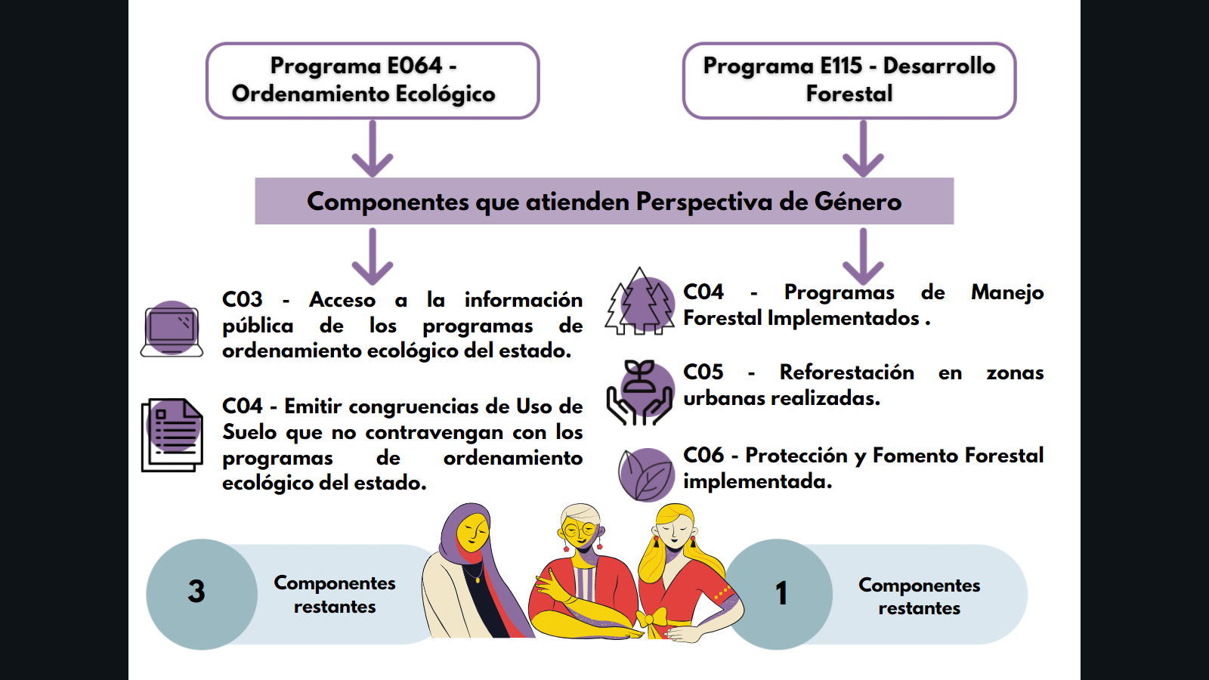

**Fuente:** Realizado por la ASEQROO con base en la información proporcionada por las fichas de beneficiarios

entregadas por la Secretaría de Ecología y Medio Ambiente.

Con base en la información presentada por el ente de los componentes enfocados a la atención de la Perspectiva de Género, se revisaron los números reportados en relación con los beneficiarios y beneficiarias obteniendo los siguientes datos:

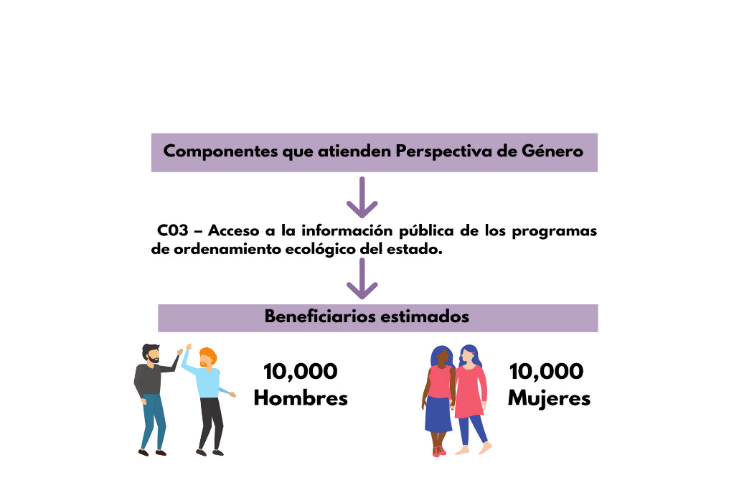**Imagen 6. Beneficiarios reportados para la atención de la perspectiva de género del Programa presupuestario E064.**

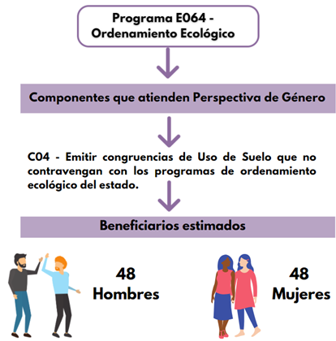

**Fuente:** Realizado por la ASEQROO con base en la información proporcionada por las fichas de beneficiarios entregadas

por la Secretaría de Ecología y Medio Ambiente del Estado de Quintana Roo.

Respecto al programa presupuestario E115 de acuerdo al análisis de los componentes con perspectiva de género, se determinó que únicamente el componente 06 atiende grupos prioritarios.

**Imagen 7-A. Beneficiarios reportados para la atención de la perspectiva de género del Programa presupuestario E115.**

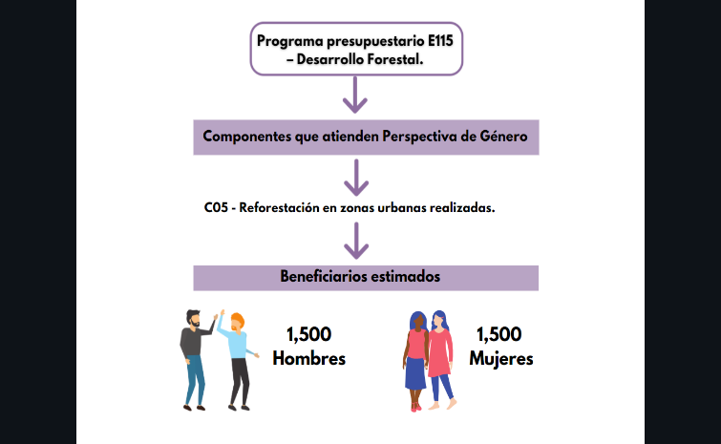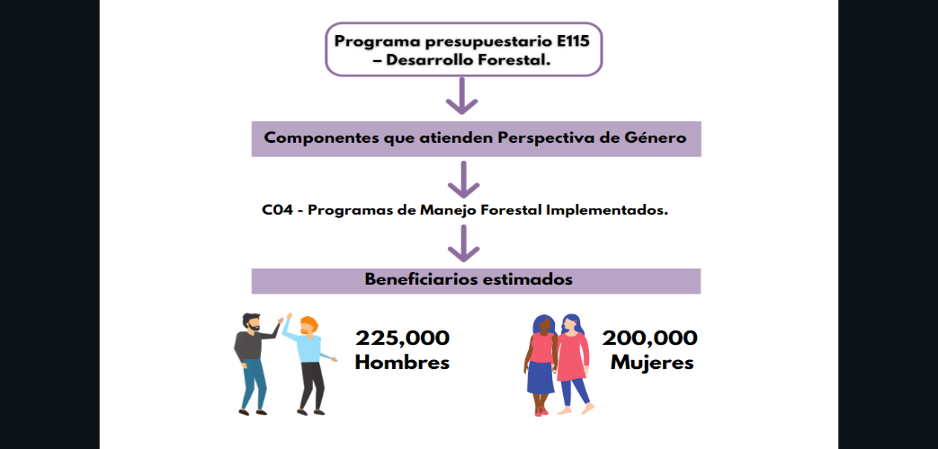

**Imagen 7-B. Beneficiarios reportados para la atención de la perspectiva de género del Programa presupuestario E115.**

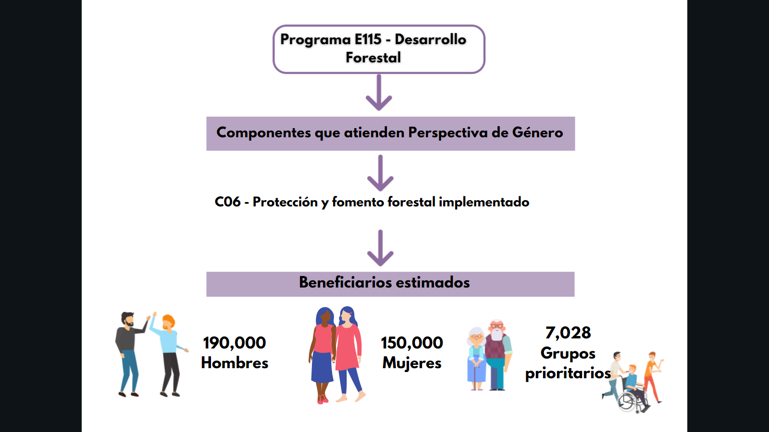

**Fuente:** Realizado por la ASEQROO con base en la información proporcionada por las fichas

de beneficiarios entregadas por la Secretaría de Ecología y Medio Ambiente del Estado de Quintana Roo.

De la información antes presentada, durante la visita realizada a las instalaciones que ocupa la Secretaria de Ecología y Medio Ambiente el ente informó que las estimaciones de los beneficiarios y beneficiarias se realizó considerando el número de personas que habitan en las poblaciones y/o comunidades que se ven impactadas por los componentes producidos.

**Figura 9. Objetivos e indicadores con Perspectiva de Género.**

X

5. Establecimiento de objetivos e indicadores en las Matrices de Indicadores de los programas presupuestarios con perspectiva de género.

**Fuente:** Elaborado por la ASEQROO con base en la información proporcionada por la SEMA.

*Nota:* *La “X” indica el estado de la valoración.*

De acuerdo con la Metodología de Marco Lógico, posterior al árbol de problemas y árbol de objetivos se estructura la Matriz de Indicadores para Resultados, en la cual se trasladan los objetivos y las actividades con sus indicadores, correspondientes a atender el problema detectado, por lo que se procedió a analizar en la redacción y el planteamiento de estos elementos, en los programas presupuestarios E064-Ordenamiento Ecológico y E115 – Desarrollo Forestal, los cuales deberán reflejar acciones que permitan promover la igualdad de oportunidades entre mujeres y hombres.

**Imagen 8. Redacción en los objetivos e indicadores de la MIR para atender la perspectiva de género.**

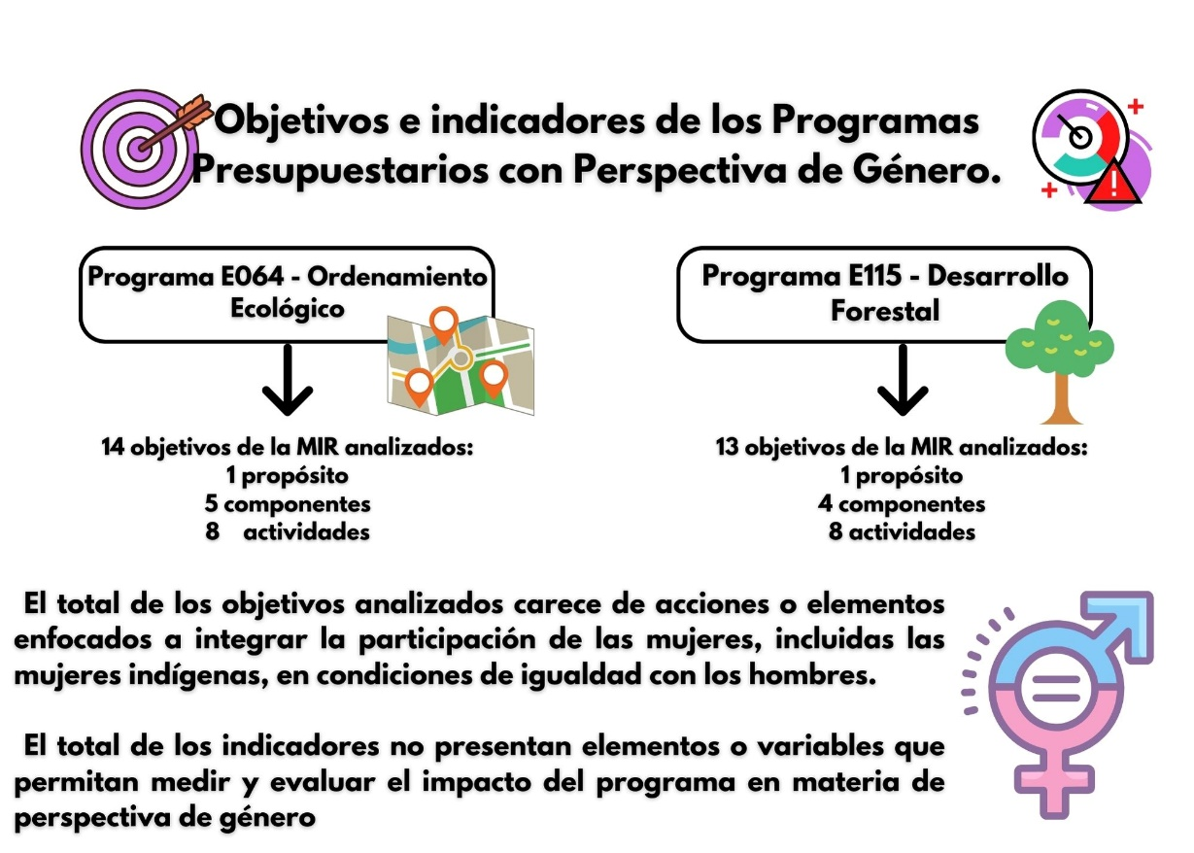

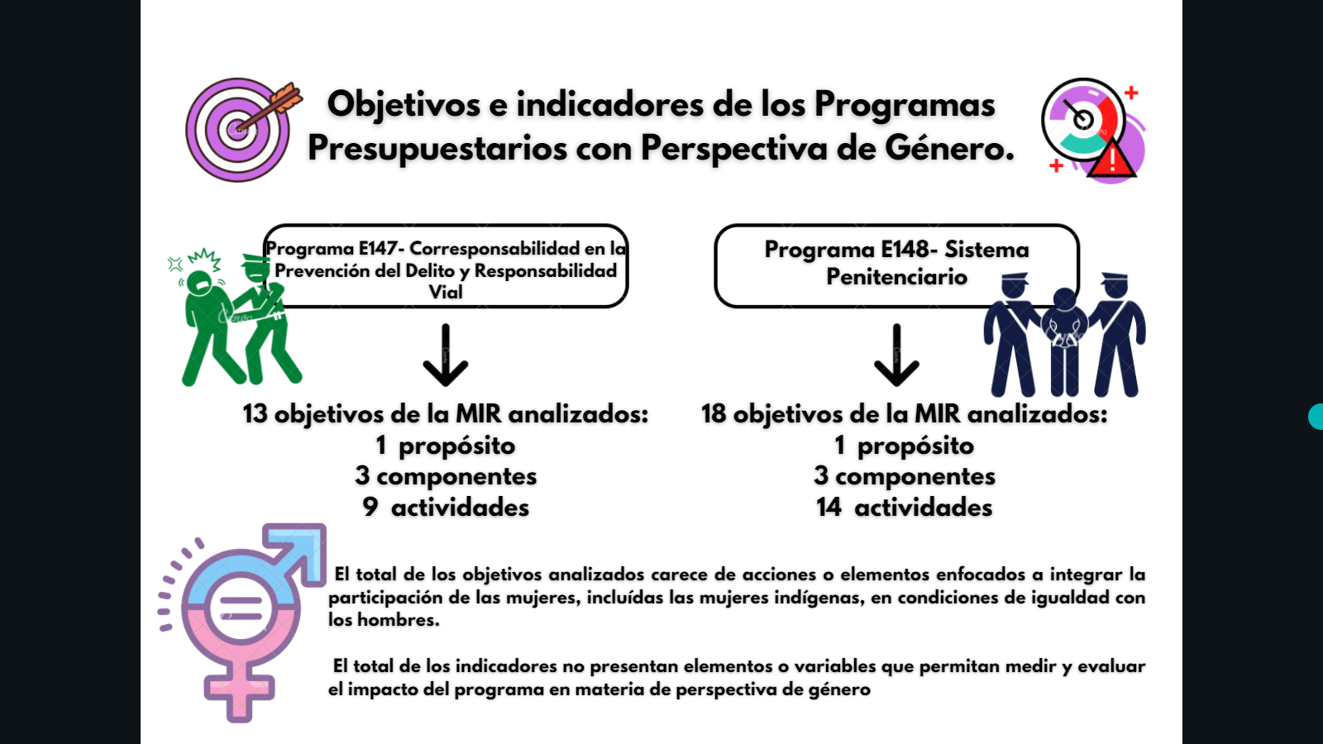

**Fuente:** Elaborado por la ASEQROO con base en la información proporcionada por la SEMA.

Lo anterior, de acuerdo con las mejores prácticas encontradas para la redacción de objetivos e indicadores con perspectiva de género. A continuación, se presentan algunos ejemplos:

**Imagen 9. Mejores prácticas de objetivos e indicadores con Perspectiva de Género en el ámbito de Medio Ambiente y Sustentabilidad.**

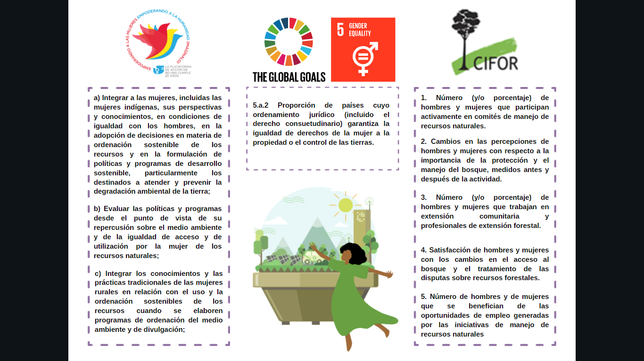

**Fuente:** Elaborado por la ASEQROO con base en la recopilación realizada de las mejores prácticas nacionales e internaciones

relacionadas con la implementación de la perspectiva de género.

Asimismo, la Secretaría de Ecología y Medio Ambiente del Estado de Quintana Roo proporcionó los documentos correspondientes a la Fichas Técnicas de los Indicadores de los programas presupuestarios aprobados para el ejercicio fiscal 2020.

A continuación, se procede al análisis de los indicadores establecidos, siendo estos el medio más apropiado para el monitoreo y la evaluación de los objetivos de los programas; esta información es necesaria no sólo para emitir una opinión sobre el desempeño del programa, sino que, además, facilita a los responsables o coordinadores del programa especificar cuáles son las áreas de oportunidad dentro de los procesos que realizan; por lo anterior, se realizó el análisis de los indicadores, para constatar que éstos cuenten con datos suficientes para el seguimiento puntual del alcance de las metas y objetivos establecidos en los programas presupuestarios con perspectiva de género de la Secretaría de Ecología y Medio Ambiente del Estado de Quintana Roo.

De acuerdo con lo establecido en el Manual para el Diseño y la Construcción de indicadores***[23]*** emitidopor la CONEVAL, así como en la Guía para el diseño de indicadores estratégicosemitida por la Secretaría de Hacienda y Crédito Público, referente a Reglas para la identificación de los elementos mínimos en la construcción de indicadores,los indicadores deberán contar con una ficha técnica, conteniendo la siguiente información:

|  |  |  |  |  |  |
| --- | --- | --- | --- | --- | --- |
| **1.** | Nombre del indicador | **2.** | Dimensión a medir | **3.** | Definición |
| **4.** | Método de cálculo | **5.** | Unidad de medida | **6.** | Frecuencia de medición |
| **7.** | Línea base | **8.** | Metas | **9.** | Sentido del indicador |
| **10.** | Parámetros de semaforización |  |  |  |  |

Por lo anterior, se revisaron los elementos mínimos para el adecuado seguimiento de los indicadores de desempeño, considerándolos a partir del nivel componente, de los programas presupuestarios E064- Ordenamiento Ecológico y E115- Desarrollo forestal, siendo éstos los que atienden la perspectiva de género de acuerdo con las fichas de beneficiarios presentadas.

| **Tabla 1. Valoración de los Indicadores del Programa presupuestario E064- Ordenamiento Ecológico** | | |
| --- | --- | --- |
| **Indicador**    **Elementos**  **del Indicador** | C03 – Acceso a la información pública de los programas de ordenamiento ecológico del estado. | C04 - Emitir congruencias de Uso de Suelo que no contravengan con los programas de ordenamiento ecológico del estado. |
| 1. Nombre del indicador. | **X** |  |
| 1. Dimensión a medir. |  |  |
| 1. Definición. | **X** | **X** |
| 1. Método de cálculo. | **X** |  |
| 1. Unidad de medida. | **X** |  |
| 1. Frecuencia de medición. | **X** | **X** |
| 1. Línea base. | **X** | **X** |
| 1. Metas. | **X** | **X** |
| 1. Sentido del indicador. |  | **X** |
| 1. Parámetros de semaforización. |  |  |
| **Elementos Inadecuados (X)** | **7 (70%)** | **5 (50%)** |
| **Fuente:** Realizado por la ASEQROO con base en el Manual para el Diseño y la Construcción de indicadores emitida por la CONEVAL y la Guía para el diseño de indicadores estratégicos emitida por la SHCP. | | |

|  |  |  |
| --- | --- | --- |
|  |  | |
| **Fuente:** Realizado por la ASEQROO con base en el Manual para el Diseño y la Construcción de indicadores emitida por la CONEVAL  y la Guía para el diseño de indicadores estratégicos emitida por la SHCP. | |

|  |  |  |
| --- | --- | --- |
| **Tabla 2. Valoración de los Indicadores del Programa presupuestario E115- Desarrollo Forestal** | | |
| **Indicador**  **Elementos**  **del Indicador** | C04 - Porcentaje de proyectos ingresados con opinión técnica | C06 - Número de acciones en materia de Protección y conservación forestal. |
| 1. Nombre del indicador. | **X** | **X** |
| 1. Dimensión a medir. |  |  |
| 1. Definición. | **X** | **X** |
| 1. Método de cálculo. | **X** | **X** |
| 1. Unidad de medida. |  | **X** |
| 1. Frecuencia de medición. | **X** | **X** |
| 1. Línea base. | **X** | **X** |
| 1. Metas. | **X** | **X** |
| 1. Sentido del indicador. | **X** | **X** |
| 1. Parámetros de semaforización. |  |  |
| **Elementos Inadecuados (X)** | **7 (70%)** | **8 (80%)** |
| **Fuente:** Realizado por la ASEQROO con base en el Manual para el Diseño y la Construcción de indicadores emitida por la CONEVAL y la Guía para el diseño de indicadores estratégicos emitida por la SHCP | | |

De los elementos mínimos que se deben considerar en los componentes presentados en la tabla anterior, se determinaron los siguientes resultados

**Área de oportunidad 80%**

**2**

En relación al programa presupuestario E115-Desarrollo forestal, se analizaron únicamente 2 componentes de 3 clasificados con perspectiva de género.

De acuerdo con el análisis realizado se constató que, de los 4 Componentes analizados de los establecidos para la atención de la perspectiva de género de los Programa presupuestario E064 – Ordenamiento Ecológico y E115- Desarrollo forestal, las áreas de oportunidad refieren a los siguientes aspectos:

* Nombre del indicador. - No representan un indicador de desempeño.
* Método de cálculo. - No representan una expresión matemática de las variables utilizadas.
* Unidad de medida. - No coinciden las unidades de medida establecidas en la definición del indicador con la señalada en el método de cálculo.
* Definición. - En virtud que se repite el nombre del indicador o no precisan qué se desea medir
* Frecuencia de medición. - se establecen frecuencias de medición anuales cuando de acuerdo a la MML, la frecuencia máxima de medición será semestral.
* Línea base. - se detectaron valores correspondientes a los ejercicios fiscales 2017 y 2018, sin embargo, se observó que los indicadores fueron monitoreados en el ejercicio fiscal 2019, por lo cual el resultado alcanzado durante el año 2019 debió ser considerado como línea base.
* Metas. - las incongruencias presentadas en la línea base limitaron la interpretación y análisis de las metas establecidas.
* Sentido del indicador.

Respecto a los Informes de la implementación de los programas presupuestarios con Perspectiva de Género:

**Figura 10. Informes realizados al Instituto Quintanarroense de la Mujer.**

X

6. Informes de la implementación de los programas presupuestarios con perspectiva de género.

**Fuente:** Elaborado por la ASEQROO con base en la información proporcionada por la SEMA.

*Nota:* *La “X” indica el estado de la valoración.*

La SEMA informó que no se realizaron informes de los resultados obtenidos en la implementación de los programas presupuestarios establecidos con Perspectiva de Género los cuales debieron ser enviados al Instituto Quintanarroense de la Mujer, de acuerdo con el artículo 94 del Presupuesto de Egresos del Gobierno del Estado de Quintana Roo para el ejercicio fiscal 2020.

**Imagen 10. Informes al Instituto Quintanarroense de la Mujer.**

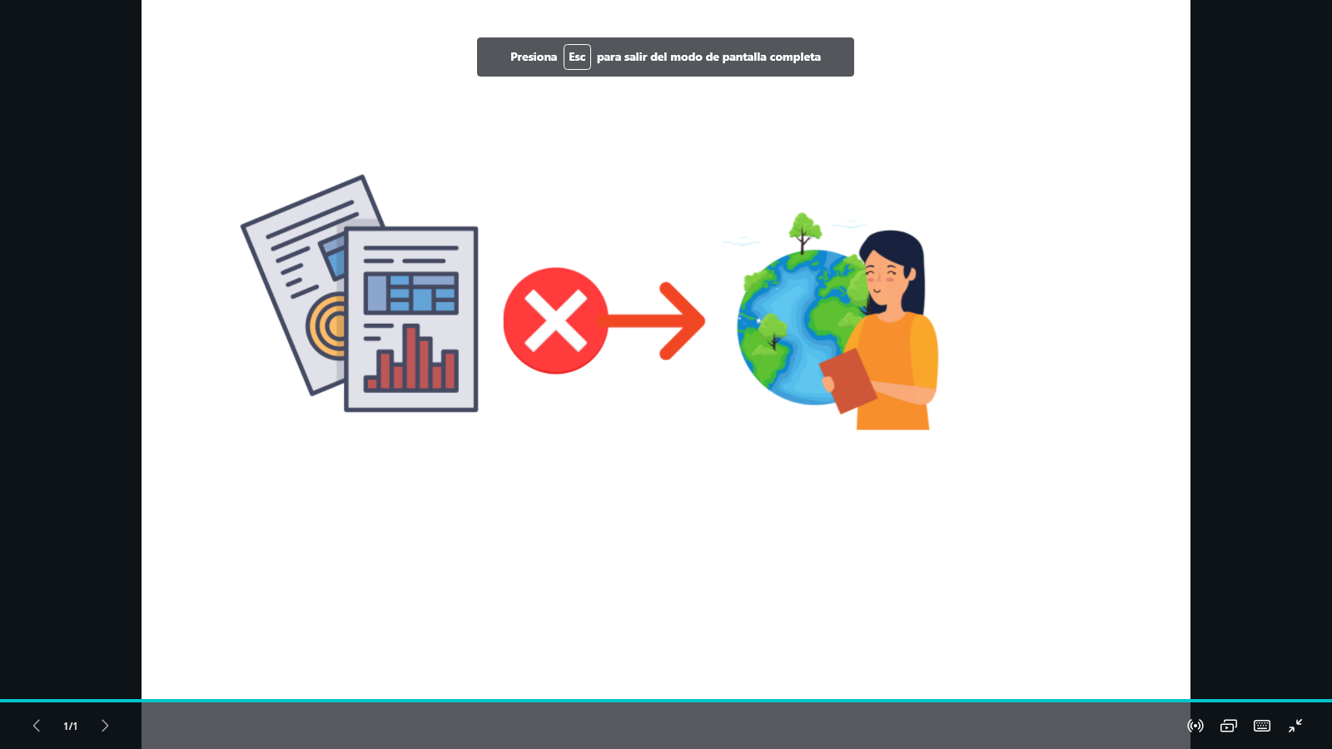

**Fuente:** Realizado por la ASEQROO considerando la evidencia entregada por la

Secretaría de Ecología y Medio Ambiente del Estado de Quintana Roo.

Derivado del análisis anterior, se determinó la siguiente observación:

1. La SEMA presentó debilidad en la incorporación de la Perspectiva de Género en la planeación, diseño y programación de sus programas presupuestarios E-064 y E-115 para el ejercicio fiscal 2020.

**Recomendación de Desempeño.**

La Auditoría Superior del Estado de Quintana Roo recomienda a la Secretaría de Ecología y Medio Ambiente del Estado de Quintana Roo lo siguiente:

**20-AEMD-C-GOB-010-019-R01-01 Recomendación**

La SEMA deberá realizar acciones encaminadas a la incorporación de la perspectiva de género en la planeación, diseño y programación de los programas presupuestarios del ejercicio fiscal 2022, con el objetivo de mitigar o solventar desigualdades de género, presentando como evidencia todos los documentos generados por las adecuaciones (Diagnóstico, árbol de problemas, árbol de objetivos y las Matrices de Indicadores para Resultados).

Con motivo de la reunión de trabajo efectuada para la presentación de resultados finales de auditoría y observaciones preliminares realizada el 05 de octubre de 2021, la Secretaría de Ecología y Medio Ambiente del Estado de Quintana Roo, estableció como fecha compromiso para la atención a la recomendación 20-AEMD-C-GOB-010-019-R01-01 el 30 de marzo de 2022. Por lo antes expuesto, la atención a la recomendación de desempeño queda en **seguimiento.**

**Normatividad relacionada con la observación.**

Ley de Planeación, artículo 2 fracción VII.

Ley de Planeación para el Desarrollo del Estado de Quintana Roo, artículos 6 fracción XIII, 9 BIS y 61.

Ley de Presupuesto y Gasto Público del Estado de Quintana Roo, artículo 67.

Presupuesto de Egresos del Gobierno del Estado de Quintana Roo, para el ejercicio fiscal 2020, artículo 94.

Actualización del Plan Estatal de Desarrollo 2016-2022, eje 4 Desarrollo social y combate a la desigualdad.

**Eficacia**

**2. Cumplimiento de metas y objetivos de los Programas presupuestarios con Perspectiva de Género.**

**2.1 Verificación del cumplimiento de metas y objetivos.**

**Con observaciones.**

Tanto a nivel federal como estatal está normado que los recursos económicos de que disponga el Estado se administrarán con eficiencia, eficacia, economía, transparencia y honradez para satisfacer los objetivos a los que estén destinados[24].

Las iniciativas de las Leyes de Ingresos y los proyectos de Presupuestos de Egresos de las Entidades Federativas se deberán elaborar conforme a lo establecido en la legislación local aplicable, en la Ley General de Contabilidad Gubernamental y las normas que para tal efecto emita el Consejo Nacional de Armonización Contable, con base en objetivos, parámetros cuantificables e indicadores del desempeño; deberán ser congruentes con los planes estatales de desarrollo y los programas derivados de los mismos, e incluirán, cuando menos, objetivos anuales, estrategias y metas[25].

La información presupuestaria y programática que forme parte de la Cuenta Pública deberá relacionarse, en lo conducente, con los objetivos y prioridades de la planeación del desarrollo. Asimismo, deberá incluir los resultados de la evaluación del desempeño. Para ello, deberán utilizar indicadores que permitan determinar el cumplimiento de las metas y objetivos de cada uno de los programas, así como vincular los mismos con la planeación del desarrollo[26].

Las entidades y las dependencias del Ejecutivo deberán evaluar internamente en forma permanente sus programas con objeto de mejorar la eficiencia y eficacia de la utilización de los recursos empleados y controlar los avances y desviaciones, a fin de instrumentar con oportunidad las medidas correctivas que racionalicen la aplicación del gasto[27].

Las autoridades responsables de la planeación, a solicitud del Congreso, darán cuenta a éste del estado que guarden sus respectivos ramos, informarán el avance y grado de cumplimiento de los objetivos y prioridades fijados en la planeación estatal, que por razón de su competencia les corresponda, así como de los resultados de las acciones previstas. También informarán sobre el desarrollo y los resultados de la aplicación de los instrumentos de política económica y social de acuerdo con dichos objetivos y prioridades, precisando el impacto específico y diferencial que generen en mujeres y hombres. En su caso, explicarán las desviaciones ocurridas y las medidas que se adopten para corregirlas[28].

Para el análisis del cumplimiento de metas y objetivos se analizó el avance de gestión financiera que la SEMA presentó a la Auditoría Superior del Estado de Quintana Roo al cierre del ejercicio fiscal 2020. Así mismo, mediante oficio de solicitud de información adicional número ASEQROO/ASE/AEMD0942/07/2021 de fecha 13 de julio de 2021, la Auditoría Superior del Estado de Quintana Roo solicitó la información relativa al cumplimiento de metas y objetivos, y su evidencia. La entidad proporcionó la información solicitada mediante el oficio número SEMA/DA/0484/2021 de fecha 28 de julio de 2021.

Con base en los parámetros de la semaforización establecidos en los manuales de la SEFIPLAN y de acuerdo a los programas presupuestarios con perspectiva de género analizados con anterioridad, se revisó el cumplimiento de metas y objetivos de sus componentes y actividades, los cuales quedaron proyectados de la siguiente forma:

| **Tabla 3. Semaforización de avances y cumplimientos de los objetivos reportados.** | | | | | | | | | | |
| --- | --- | --- | --- | --- | --- | --- | --- | --- | --- | --- |
| **E064-Ordenamineto Ecológico.** | | | | | **E115-Desarrollo Forestal** | | | | | |
| **Objetivo de la MIR** | | **Semáforo** | | | **Objetivo de la MIR** | | | | **Semáforo** | |
| Componente C01 | | Verde | | | Componente C03 | | | | Rojo | |
| Actividad 01 | | Verde | | | Actividad 01 | | | | Rojo | |
| Actividad 02 | | Verde | | | Componente C04 | | | | Rojo | |
| Componente C02 | | Rojo | | | Actividad 01 | | | | Rojo | |
| Actividad 01 | | Rojo | | | Actividad 02 | | | | Rojo | |
| Actividad 02 | | Rojo | | | Actividad 03 | | | | Verde | |
| Componente C03 | | Rojo | | | Componente C05 | | | | Rojo | |
| Actividad 01 | | Verde | | | Actividad 01 | | | | Amarillo | |
| Componente C04 | | Verde | | | Componente C06 | | | | Verde | |
| Actividad 01 | | Amarillo | | | Actividad 01 | | | | Verde | |
| Componente C05 | | Verde | | | Actividad 02 | | | | Verde | |
| Actividad 01 | | Verde | | | Actividad 03 | | | | Verde | |
| Actividad 02 | | Verde | | |  | | | | | |
| **Total** | **8** | | **1** | **4** | **Total** | | **5** | **1** | | **6** |
| **Totales** | | **13** | | | | **2** | | | **10** | |
| **Fuente**: Realizado por la ASEQROO, con base en la información proporcionada por la SEMA. | | | | | | | | | | |

Con base en la tabla anterior, se presentan en la siguiente imagen los parámetros alcanzados por los 25 objetivos analizados de los 2 programas presupuestarios establecidos con Perspectiva de Género.

**Imagen 11. Avances de los programas presupuestarios con Perspectiva de Género.** 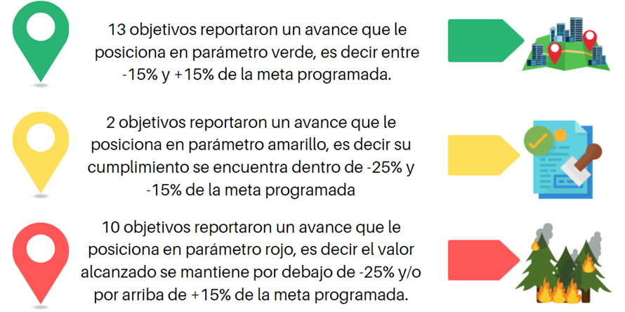

**Fuente:** Realizado por la ASEQROO con base en la información proporcionada por la

Secretaría de Ecología y Medio Ambiente del Estado de Quintana Roo.

En relación con los avances de metas y objetivos analizados, se revisó la evidencia de su cumplimiento, señalada en los medios de verificación establecidos en cada nivel de la Matriz de Indicadores para Resultados, constatando lo siguiente:

El total de los medios de verificación presenta áreas de mejora, toda vez que no mencionan el nombre completo del documento, el nombre del área que genera o publica la información, la periodicidad de la misma y en su caso, la liga de la página en la que se pueda consultar la información, de acuerdo con lo recomendado por el Consejo Nacional de Evaluación de la Política de Desarrollo Social, como se detalla a continuación:

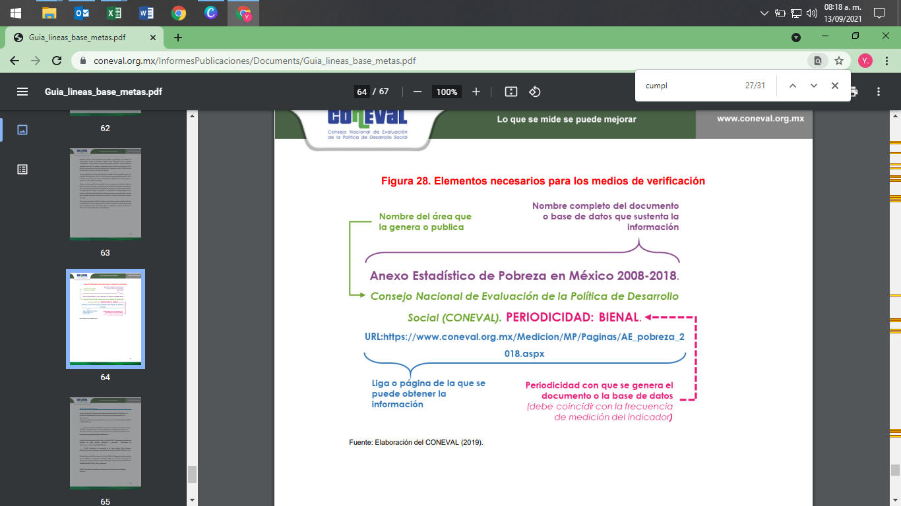**Imagen 12. Elementos de los Medios de Verificación.**

**Fuente**: Elaborado por el CONEVAL (2019)

Por lo anterior a fin de constatar la evidencia del cumplimiento de metas y objetivos, se realizó la visita de campo en la cual el ente presentó la evidencia correspondiente de cada programa.

De manera específica el avance del Programa E064, se presenta en la siguiente gráfica:

Con base en la gráfica anterior, se describe en la siguiente tabla la información, proporcionada por la SEMA, referente al cumplimiento de metas y objetivos del presente programa presupuestario:

| Tabla 4. Cumplimiento de las Metas y Objetivos del programa presupuestario E064- Ordenamiento Ecológico | | |
| --- | --- | --- |
| Indicadores | Semáforo alcanzado | Comentario |
| Componente 1: 280C - Porcentaje de Superficie ordenada del estado a través de los ordenamientos elaborados | Verde  100% | La meta alcanzada del 100% indica que se ha ordenado a través de los Ordenamientos Ecológicos elaborados una superficie territorial de 684,742.32 hectáreas del Estado.  Se presentó evidencia relacionada con el Ordenamiento Ecológico elaborado de 684,742.32ha. La evidencia sustenta el cumplimiento reportado. |
| Componente 1 Actividad 1: 280A1-porcentaje de superficie del municipio pronosticada ecológicamente. | Verde  100% | La meta alcanzada del 100% indica que se ha pronosticado ecológicamente una superficie municipal territorial de 684,742.320 hectáreas del Estado.  Se presentó documento correspondiente a “Fase 3. Pronóstico del municipio de José María Morelos” el cual pronostica una superficie de 485,042.00 ha (4850.42km2) de acuerdo con la información contenida en el mismo documento. De igual manera durante la visita realizada a la Secretaría se entregó evidencia documental del litigio sobre 199,700.32 ha entre los Estados de Yucatán, Campeche y Quintana Roo, por lo cual, la evidencia sustenta el cumplimiento reportado. |
| Componente 1 Actividad 2: 28052IC1ORDACTV2 - Porcentaje de superficie del Municipio con modelo de ordenamiento ecológico. | Verde  100% | La meta alcanzada del 100% indica que se ha modelado ecológicamente una superficie municipal territorial de 684,742.320 hectáreas del Estado.  Durante la visita realizada a la Secretaría se entregó evidencia documental del documento fase 3. Modelo De Ocupación Ecológico, Territorial y Urbano del Municipio de José María Morelos, por lo cual, la evidencia sustenta el cumplimiento reportado. |
| Componente 2: 280C2 - Porcentaje de la superficie actualizada de los ordenamientos ecológicos del estado de Q. Roo. | Rojo  0% | No fue posible llevar a cabo la actualización Programas de ordenamiento ecológico que permitan ordenar el uso de suelo y las actividades productivas y garantiza la protección, conservación y aprovechamiento sustentable de los recursos naturales del estado actualizado.  No se logró avance en el ordenamiento del Municipio de Puerto Morelos, al respecto durante la visita de campo se hizo entrega de la minuta de la Sexta Sesión del Consejo Municipal de Ordenamiento Territorial, Ecológico y Desarrollo Urbano de Puerto Morelos del Estado de Quintana Roo, la evidencia sustenta el cumplimiento reportado. |
| Componente 2 Actividad 1: 280C2A1 - Porcentaje de Superficie municipal con caracterización ambiental actualizada. | Rojo  0% | El resultado obtenido se encuentra en el foco de semaforización ROJO, toda vez que reportó un 0% de avance.  No se logró avance en el ordenamiento del Municipio de Puerto Morelos, al respecto durante la visita de campo se hizo entrega de la minuta de la Sexta Sesión del Consejo Municipal de Ordenamiento Territorial, Ecológico y Desarrollo Urbano de Puerto Morelos del Estado de Quintana Roo, la evidencia sustenta el cumplimiento reportado. |
| Componente 2 actividad 2: 280C2A2 - Porcentaje de Superficie municipal con diagnóstico ambiental actualizado. | Rojo  0% | El resultado obtenido se encuentra en el foco de semaforización ROJO, toda vez que reportó un 0% de avance.  No se logró avance en el ordenamiento del Municipio de Puerto Morelos, al respecto durante la visita de campo se hizo entrega de la minuta de la Sexta Sesión del Consejo Municipal de Ordenamiento Territorial, Ecológico y Desarrollo Urbano de Puerto Morelos del Estado de Quintana Roo, la evidencia sustenta el cumplimiento reportado. |
| Componente 3: 280C3 - Número de visitas a la página web de la Bitácora ambiental para consulta de Ordenamientos ecológicos. | Rojo  131.02% | El resultado obtenido se encuentra en el foco de semaforización ROJO, toda vez que la meta fue sobrepasada en un porcentaje mayor al 115.01% (5,988 visitas).  En relación al avance reportado, se anexaron capturas de los reportes mensuales de visitas a la página de la Bitácora Ambiental de la SEMA. En las capturas proporcionadas se identifica el total de usuarios que visitaron la página, el número de sesiones que fue visitado el sitio, así como otros datos de comportamiento de navegación en la página, sin embargo, los totales presentados no corresponden a los reportados en el avance y cumplimiento del componente. La evidencia no sustenta el cumplimiento reportado. |
| Componente 3 actividad 1: 28052IC3ACT1 - Número de actualizaciones con documentos de los programas de ordenamiento ecológicos disponibles para consulta pública en la página de la SEMA. | Verde  100% | El resultado representa 12 actualizaciones realizadas a los Programas de Ordenamiento Ecológicos que se encuentran disponibles en la Página Web de la SEMA.  Del presente avance se proporcionó como evidencia:   1. En el primer trimestre, la síntesis de caracterización del Programa Municipal de Ordenamiento Territorial, Ecológico u Desarrollo Urbano de José María Morelos, con un total de 8 hojas. 2. Para el segundo trimestre, se entregó una hoja firmada a mano, misma que contiene el título “Fase 2. Diagnóstico integrado del Municipio de José María Morelos, Quintana Roo Anexo 2. 3. En cuanto al tercer trimestre, se proporcionó el mapa del modelo de ordenamiento territorial, ecológico y Desarrollo Urbano del Municipio de José María Morelos. 4. En el cuarto trimestre, se entregó una foto haciendo referencia a la instalación del Consejo Municipal de Ordenamiento Territorial Ecológico Desarrollo Urbano de José María Morelos. 5. Durante la visita realizada se proporcionaron 4 archivos PDF, correspondientes a las capturas de la Página de la SEMA, en las cuales se aprecian 3 actualizaciones realizadas en cada trimestre, un total de 12 archivos actualizados.   La evidencia sustenta el cumplimiento reportado. |
| Componente 4: 280C4 - % de Congruencias de Uso de Suelo emitidas que no contravengan con los Programas de Ordenamiento Ecológico | Verde  89.29% | El resultado representa 75 congruencias emitidas (numerador) de 72 congruencias programadas(denominador), sin embargo, en el “formato evaluatorio programático del SIPPRES” correspondiente al 4to trimestre, se detectó un error en el la sumatoria del denominador, el cual representa las congruencias programadas y que debió contabilizarse en 84 congruencias que fueron las programadas, lo cual daría un porcentaje de cumplimiento del 89.29%.  1. En el primer trimestre hicieron entrega de un listado de 10 congruencias de uso de suelo que no contravengan con los programas de ordenamiento ecológico, el cual contiene número de oficio, razón social sin embargo no especifica las fechas en las cuales fueron emitidas.  2.Correspondiente al tercer trimestre se entregó un listado de 39 congruencias de uso de suelo que no contravengan con los programas de ordenamiento ecológico del estado.  3.En el cuarto trimestre se hizo entrega de un listado de 26 congruencias de uso de suelo que no contravengan con los programas de ordenamiento ecológico del estado.  La evidencia presentada sustenta el total reportado de congruencias emitidas (Numerador). |
| Componente 4 actividad 1: 28052IC4ACT1 - % de Congruencias de Uso de Suelo emitidas que no contravengan con los Programas de Ordenamiento Ecológico | Amarillo  78.12% | El resultado representa 75 congruencias emitidas de 72 congruencias programadas, sin embargo, en el “formato evaluatorio programático del SIPPRES” correspondiente al 4to trimestre, se detectó un error en la sumatoria del denominador, el cual representa las congruencias programadas y que debió contabilizarse en 120 congruencias que fueron las programadas, lo cual daría un porcentaje 62.50%, considerando la meta del 80% el avance total se estima de 78.12%  1. En el primer trimestre hicieron entrega de un listado de 10 congruencias de uso de suelo que no contravengan con los programas de ordenamiento ecológico, el cual contiene número de oficio, razón social sin embargo no especifica las fechas en las cuales fueron emitidas.  Se hizo entrega de una hoja simple en la cual informan que no fue posible la emisión de trámites y servicios por motivo del Covid-19.  2.En el segundo trimestre se hizo entrega de una hoja simple en la cual informan que no fue posible la emisión de trámites y servicios por motivo del Covid-19.  3.Deacuerdo al tercer trimestre se hizo entrega de un listado de 26 congruencias de uso de suelo que no contravengan con los programas de ordenamiento ecológico del estado.  4. En el cuarto trimestre se hizo entrega de un listado de 26 congruencias de uso de suelo que no contravengan con los programas de ordenamiento ecológico del estado.  La evidencia sustenta el cumplimiento reportado de congruencias emitidas (Numerador). |
| Componente 5: 28055PLANCOMP5 - Porcentaje de actualización del Reglamento Interno de la Secretaría de Ecología y Medio Ambiente del Estado de Quintana Roo (SEMA) | Verde  100% | El resultado reflejado indica que se logró el 100% de la actualización del Reglamento Interno.  Se presentó evidencia de la actualización total del Reglamento Interno de la SEMA. La evidencia sustenta el cumplimiento reportado. |
| Componente 5 actividad 1: 28055ICOMP1ACT1 - Porcentaje de revitalización del Programa Sectorial de Medio Ambiente y Sustentabilidad | Verde  100% | El resultado reflejado indica que se logró el 100% de la revitalización del Programa Sectorial de Medio Ambiente  Se hizo entrega de una hoja simple en la cual informa que no se anexa el documento debido a que el programa sectorial está próximo a publicarse en el periódico oficial. Se corroboró lo antes señalado detectando la actualización del Programa Sectorial en el Periódico Oficial de Estado con fecha febrero 16 de 2021. La evidencia sustenta el cumplimiento reportado. |
| Componente 5 actividad 2: 28055ICOMP5ACT2 - Porcentaje de acciones ante instancias gubernamentales y no gubernamentales para obtener fuentes de financiamiento para el Fondo Ambiental | Verde  100% | El resultado reflejado indica que se logró el 100% de la acción programada (1) ante instancias gubernamentales y no gubernamentales para obtener fuentes de financiamiento para el Fondo Ambiental  En relación al tercer trimestre se hizo entrega de una acción de financiamiento. La evidencia sustenta el cumplimiento reportado. |
| Fuente: Elaborado por la ASEQROO con base en el SIPPRES “Formato Evaluatorio Programático del SIPPRES FESIPPRES-01” 4to Trimestre del 2020 y las evidencias del cumplimiento de las metas proporcionadas por la SEMA del programa presupuestario E064 - Ordenamiento Ecológico. | | |

De manera general, se presenta una síntesis del cumplimiento de las metas y objetivos, y de la evidencia presentada, de los indicadores del programa presupuestario E064 - Ordenamiento Ecológico, en la siguiente tabla:

| **Tabla 5. Síntesis del cumplimiento de las metas y objetivos y de la evidencia presentada.**  **programa presupuestario E064 - Ordenamiento Ecológico** | | | | | | |
| --- | --- | --- | --- | --- | --- | --- |
| **Indicadores del programa presupuestario**  **E064 - Ordenamiento Ecológico** | **¿Cumplió con su meta establecida?** | | | | | |
| **Sí\*** | | | **No\*\*** | | |
| **¿Entregó evidencia?** | | | **¿Presentó evidencia del alcance obtenido?** | | |
| **Sí** | | **No** | **Sí** | | **No** |
| **¿La evidencia sustenta el cumplimiento?** | | **¿La evidencia sustenta el alcance?** | |
| **Sí** | **No** | **Sí** | **No** |
| Componente 1: 280C - Porcentaje de Superficie ordenada del estado a través de los ordenamientos elaborados. | **MC** |  |  |  |  |  |
| Componente 1 Actividad 1: 280A1-porcentaje de superficie del municipio pronosticada ecológicamente. | **MC** |  |  |  |  |  |
| Componente 1 Actividad 2: 28052IC1ORDACTV2 - Porcentaje de superficie del Municipio con modelo de ordenamiento ecológico. | **MC** |  |  |  |  |  |
| Componente 2: 280C2 - Porcentaje de la superficie actualizada de los ordenamientos ecológicos del estado de Q. Roo. |  |  |  | **IM** |  |  |
| Componente 2 Actividad 1: 280C2A1 - Porcentaje de Superficie municipal con caracterización ambiental actualizada. |  |  |  | **IM** |  |  |
| Componente 2 actividad 2: 280C2A2 - Porcentaje de Superficie municipal con diagnóstico ambiental actualizado. |  |  |  | **IM** |  |  |
| Componente 3: 280C3 - Número de visitas a la página web de la Bitácora ambiental para consulta de Ordenamientos ecológicos. |  |  |  |  | **SM** |  |
| Componente 3 actividad 1: 28052IC3ACT1 - Número de actualizaciones con documentos de los programas de ordenamiento ecológicos disponibles para consulta pública en la página de la SEMA. | **MC** |  |  |  |  |  |
| Componente 4: 280C4 - % de Congruencias de Uso de Suelo emitidas que no contravengan con los Programas de Ordenamiento Ecológico. | **MC** |  |  |  |  |  |
| Componente 4 actividad 1: 28052IC4ACT1 - % de Congruencias de Uso de Suelo emitidas que no contravengan con los Programas de Ordenamiento Ecológico. | **MC** |  |  |  |  |  |
| Componente 5: 28055PLANCOMP5 - Porcentaje de actualización del Reglamento Interno de la Secretaría de Ecología y Medio Ambiente del Estado de Quintana Roo (SEMA). | **MC** |  |  |  |  |  |
| Componente 5 actividad 1: 28055ICOMP1ACT1 - Porcentaje de revitalización del Programa Sectorial de Medio Ambiente y Sustentabilidad. | **MC** |  |  |  |  |  |
| Componente 5 actividad 2: 28055ICOMP5ACT2 - Porcentaje de acciones ante instancias gubernamentales y no gubernamentales para obtener fuentes de financiamiento para el Fondo Ambiental. | **MC** |  |  |  |  |  |
| **Total** | **9** |  |  | **3** | **1** |  |
| **Fuente:** Elaborado por la ASEQROO con base en el “Formato Evaluatorio Programático del SIPPRES FESIPPRES-01” 4to Trimestre del 2020 y las evidencias del cumplimiento de las metas proporcionadas por la SEMA.  **\*** **MC**: Meta cumplida en parámetro verde y amarillo.  **\*\* IM**: Inferior a la meta por - del 75% , **SM**: Superior a la meta por + del 115%. | | | | | | |

De acuerdo con la tabla anterior, la SEMA entregó evidencia que sustenta el cumplimiento de metas y objetivos de los indicadores establecidos en el programa presupuestario E064 - Ordenamiento Ecológico, excepto la evidencia del componente 3, debido a que la información presentada como evidencia no coincide con las cantidades reportadas.

De manera específica el avance del programa E115, se presenta en la siguiente gráfica:

**Fuente:** Elaborado por la ASEQROO con base en el “Formato Evaluatorio Programático del SIPPRES FESIPPRES-01”

4to Trimestre del 2020 y las evidencias del cumplimiento de las metas proporcionadas por la SEMA.

Con base en la gráfica anterior, se describe en la siguiente tabla la información, proporcionada por la SEMA, referente al cumplimiento de metas y objetivos del presente programa presupuestario:

| Tabla 6. Cumplimiento de las Metas y Objetivos del programa presupuestario E115- Desarrollo Forestal | | |
| --- | --- | --- |
| Indicadores | Semáforo alcanzado | Comentario |
| Componente 3:  CO28058C3FOREST - Porcentaje de plantaciones forestales comerciales, de reconversión y restauración establecidas | Rojo  0% | No se logró avance.  En los comentarios del formato evaluatorio del SIPPRES, se señala que no se logró establecer las plantaciones forestales comerciales tipo maderables durante el año 2020 debido a que los componentes de apoyo de CONAFOR, en su reglamento de operación del Programa Apoyos para el Desarrollo Forestal Sustentable 2020, actividades susceptibles de apoyo: MFCCV.7.1. Establecimiento de plantaciones forestales, no se asignaron recursos y superficies para el establecimiento de nuevas plantaciones en Quintana Roo, aunado a ello no hubo solicitud de interesados en solicitar recursos para dicho fin, ya que, para el establecimiento se requiere la aportación de recursos económicos por parte del beneficiario y concurrencia en recursos entre la CONAFOR y el gobierno del Estado. La evidencia sustenta el cumplimiento reportado. |
| Componente 3 actividad 1:  328058C3FORESTACT1 - Porcentaje de plantaciones forestales comerciales establecidas | Rojo  0% | No se logró avance.  En los comentarios del formato evaluatorio del SIPPRES, se señala que no se logró establecer las plantaciones forestales comerciales tipo maderables durante el año 2020 debido a que los componentes de apoyo de CONAFOR, en su reglamento de operación del Programa Apoyos para el Desarrollo Forestal Sustentable 2020, actividades susceptibles de apoyo: MFCCV.7.1. Establecimiento de plantaciones forestales, no se asignaron recursos y superficies para el establecimiento de nuevas plantaciones en Quintana Roo, aunado a ello no hubo solicitud de interesados en solicitar recursos para dicho fin, ya que, para el establecimiento se requiere la aportación de recursos económicos por parte del beneficiario y concurrencia en recursos entre la CONAFOR y el gobierno del Estado. La evidencia sustenta el cumplimiento reportado. |
| Componente 4: 28058C4FORESTAl - Porcentaje de proyectos ingresados con opinión técnica | Rojo  0% | Se identificó una observación en el formato evaluatorio del SIPPRES que hace referencia a que la meta no fue alcanzada derivado de la contingencia sanitaria COVID-19.  En los comentarios del formato evaluatorio del SIPPRES, se señala que no se avanzó en el porcentaje de proyectos ingresados con opinión técnica, derivado de la contingencia sanitaria generada por el Covid-19, se suspendieron las labores presenciales tanto en las Dependencias de Gobierno del Estado y la Federación, limitando en este sentido la recepción de trámites de ingreso de Documentos. La evidencia sustenta el cumplimiento reportado. |
| Componente 4 Actividad1: 28058C4FORESTACT1 - Porcentaje de superficie con Cartografía forestal | Rojo  50% | El resultado obtenido se encuentra en el foco de semaforización ROJO, toda vez que se logró cartografiar 1 mapa de 2 programados.  Como respaldo del avance reportado se hizo entrega de un plano topográfico de las actividades forestales del municipio de Bacalar. La evidencia sustenta el cumplimiento reportado. |
| Componente 4 Actividad 2:  28058C4FORESTACT2 - Porcentaje de ejidos con certificación internacional forestal | Rojo  200% | El resultado reflejado indica que se logró la certificación internacional forestal de 2 ejidos de 1 programado. Se detectó que la Ficha Técnica del Indicador presenta un calendario programado de 2 ejidos certificados de uno que gestiona la certificación, lo cual se considera incongruente con el calendario programado del formato evaluatorio programático del SIPPRES.  Como evidencia del cumplimiento se presentó una hoja relacionada con los resultados de la convocatoria nacional del programa apoyos para el desarrollo forestal sustentable de la CONAFOR 2020, en el estado de Quintana Roo. La evidencia sustenta el cumplimiento reportado. |
| Componente 4 Actividad 3:  28058C4FORESTACT3 - Porcentaje del número de Centros de Transformación y Almacenamiento de madera equipados con maquinaria y herramientas. | Verde  100% | El resultado reflejado indica que se logró la realización de 2 centros de transformación y almacenamiento de madera, equipados con maquinaria y herramientas.  Como evidencia del cumplimiento se presentó una hoja relacionada con los resultados de la convocatoria nacional del programa apoyos para el desarrollo forestal sustentable de la CONAFOR 2020, en el estado de Quintana Roo. En el listado se identifican tres ejidos con solicitud aprobada para el apoyo MFCCV.4 proyectos para el desarrollo de productores con capacidad de producción primaria. La evidencia sustenta el cumplimiento reportado. |
| Componente 5:  C28058C5FOREST - Porcentaje de árboles reforestadas en zonas urbanas | Rojo  40% | El resultado obtenido refleja un logro de 1,000 árboles reforestados de 2,500 que se estimaron plantar.  Se entregó como respaldo documental un informe de la “Reforestación en Escuelas. Universidad del Caribe”, en el cual se detalla las especies de árboles reforestados de la siguiente forma:  Caoba: 250 unidades  Ramón: 250 unidades  Chactecok: 250 unidades  Chicozapote: 250 unidades  De igual forma se anexaron 12 fotografías en blanco y negro. La evidencia sustenta el cumplimiento reportado. |
| Componente 5 Actividad 1:  28058C5FORESTACT1 - Porcentaje de bacadillas restauradas | Amarillo  80% | El resultado obtenido refleja un logro de 8 bacadillas restauradas de 10 que fueron programadas.  En relación al cumplimiento reportado se proporcionaron 6 anexos con 4 fotografías cada uno relacionados con los siguientes ejidos:  1. Francisco Botes del Municipio de Othón P. Blanco  2. Chacchoben del Municipio de Bacalar  3. Guadalajara del Municipio de Othón P. Blanco  4. Divorciados del Municipio de Bacalar  5. Noh-Bec del Municipio de Felipe Carrillo Puerto  6. San Antonio Tuk del Municipio de José María Morelos  La evidencia sustenta el cumplimiento reportado. |
| Componente 6:  2805fomeforestcomp6 - Número de acciones en materia de Protección y conservación forestal. | Verde  100% | El resultado obtenido refleja el logro de 40 acciones en materia de Protección y conservación forestal.  Durante la visita realizada a las instalaciones de la Secretaría se proporcionó la siguiente evidencia:  Programa Estatal de Manejo del Fuego del Estado de Quintana Roo 2020, el cual considera los antecedentes en el tema, así como las acciones a realizar para la prevención y atención de incendios.  Se proporcionó 12 convenios realizados con ejidos, con la finalidad de instalar brigadas rurales de incendios.  Se hizo entrega de evidencia fotográfica relacionada con las acciones en materia de protección y conservación forestal. La evidencia sustenta el cumplimiento reportado. |
| Componente 6 Actividad 1:  2805fomenforescomp6act1 - Porcentaje de incendios atendidos Vs Incendios ocurridos | Verde  100% | El resultado representa 22 incendios atendidos de 22 incendios presentados.  En relación al:  1. Se entregaron copias de 4 minutas de trabajo del grupo técnico operativo de prevención y combate de incendios forestales 2020. Dichas minutas reportan 43 incendios liquidados.  2. Acta de Instalación del Comité Estatal de Manejo del Fuego y Reuniones del Grupo Técnico de Manejo del Fuego.  3. Términos de referencia de las brigadas rurales de incendios.  4. 10 fotografías relacionadas con la atención y acciones realizadas en materia de incendios forestales.  La evidencia no sustenta el cumplimiento reportado, toda vez que, la información entregada no coincide en su totalidad las cantidades reportadas. |
| Componente 6 Actividad 2: 2805fomenforescomp6act2 - Porcentaje del número de proyectos presentados Vs Número de opiniones técnicas | Verde  100% | El resultado alcanzado representa 5 proyectos presentados  Como evidencia se proporcionó lo siguiente:  1. En el primer trimestre, cuyo logro representa un proyecto, se entregó Acta de la Primera Sesión del Comité Técnico para el Cambio de Uso de Suelo en Terrenos Forestales.  2. Para el tercer trimestre se proporcionaron dos fotografías en blanco y negro de calidad limitada, mismas que se relacionaron con la evidencia del tercer trimestre de la actividad 1.  3. En el cuarto trimestre, cuyo logro representa tres proyectos, se entregó una fotografía en blanco y negro de calidad limitada  La evidencia sustenta el cumplimiento reportado. |
| Componente 6 Actividad 3: 2808C6A03 - Porcentaje de arrendamiento de equipo de transporte y aéreo, para la detección de incendios forestales | Verde  100% | El logro alcanzado representa un total de 3 arrendamientos efectuados de equipo de transporte y aéreo para la detección de incendios forestales.  Se adjuntaron tres fotografías en blanco y negro de calidad limitada, de las cuales dos se consideras repetidas.  Durante la visita realizada a la SEMA se proporcionó:  Factura relacionada con renta de maquinaria pesada.  Contrato de adquisición y suministro de bienes y servicios No.SEMA-DS-DPFF-001-2020, relacionado con la contratación de maquinaria pesada para la atención de incendios forestales.  La evidencia sustenta el cumplimiento reportado. |
| Fuente: Elaborado por la ASEQROO con base en el SIPPRES “Formato Evaluatorio Programático del SIPPRES FESIPPRES-01” 4to Trimestre del 2020 y las evidencias del cumplimiento de las metas proporcionadas por la SEMA del programa presupuestario E115- Desarrollo Forestal. | | |

De manera general, se presenta una síntesis del cumplimiento de las metas y objetivos, y de la evidencia de los indicadores del programa presupuestario, en la siguiente tabla:

| **Tabla 7. Síntesis del cumplimiento de las metas y objetivos y de la evidencia presentada.**  **programa presupuestario E115-Desarrollo forestal** | | | | | | | |
| --- | --- | --- | --- | --- | --- | --- | --- |
| **Indicadores del programa presupuestario**  **E115- Desarrollo Forestal.** | **¿Cumplió con su meta establecida?** | | | | | | |
| **Sí\*** | | | **No\*\*** | | | |
| **¿Entregó evidencia?** | | | **¿Presentó evidencia del alcance obtenido?** | | | |
| **Sí** | | **No** | **Sí** | | **No** | |
| **¿La evidencia sustenta el cumplimiento?** | | **¿La evidencia sustenta el alcance?** | |
| **Sí** | **No** | **Sí** | **No** |
| **Componente 3:** CO28058C3FOREST - Porcentaje de plantaciones forestales comerciales, de reconversión y restauración establecidas. |  |  |  | **IM** |  |  | |
| **Componente 3 actividad 1:** 328058C3FORESTACT1 - Porcentaje de plantaciones forestales comerciales establecidas. |  |  |  | **IM** |  |  | |
| **Componente 4:** 28058C4FORESTAl - Porcentaje de proyectos ingresados con opinión técnica. |  |  |  | **IM** |  |  | |
| **Componente 4 Actividad 1:** 28058C4FORESTACT1 - Porcentaje de superficie con Cartografía forestal. |  |  |  | **IM** |  |  | |
| **Componente 4 Actividad 2:** 28058C4FORESTACT2 - Porcentaje de ejidos con certificación internacional forestal. |  |  |  | **IM** |  |  | |
| **Componente 4 Actividad 3:** 28058C4FORESTACT3 - Porcentaje del número de Centros de Transformación y Almacenamiento de madera equipados con maquinaria y herramientas. | **MC** |  |  |  |  |  | |
| **Componente 5:** C28058C5FOREST - Porcentaje de árboles reforestadas en zonas urbanas. |  |  |  | **IM** |  |  | |
| **Componente 5 Actividad 1:** 28058C5FORESTACT1 - Porcentaje de bacadillas restauradas. | **MC** |  |  |  |  |  | |
| **Componente 6:** 2805fomeforestcomp6 - Número de acciones en materia de Protección y conservación forestal. | **MC** |  |  |  |  |  | |
| **Componente 6 Actividad 1:** 2805fomenforescomp6act1 - Porcentaje de incendios atendidos Vs Incendios ocurridos |  |  | **MC** |  |  |  | |
| **Componente 6 Actividad 2**: 2805fomenforescomp6act2 - Porcentaje del número de proyectos presentados Vs Número de opiniones técnicas. | **MC** |  |  |  |  |  | |
| **Componente 6 Actividad** **3**: 2808C6A03 - Porcentaje de arrendamiento de equipo de transporte y aéreo, para la detección de incendios forestales. | **MC** |  |  |  |  |  | |
| **Total** | **6** |  | **1** | **5** |  |  | |
| **Fuente:** Elaborado por la ASEQROO con base en el “Formato Evaluatorio Programático del SIPPRES FESIPPRES-01” 4to Trimestre del 2020 y las evidencias del cumplimiento de las metas proporcionadas por la SEMA.  **\*** **MC**: Meta cumplida en parámetro verde y amarillo.  **\*\*** I**M**: Inferior a la meta por - del 75%, **SM**: Superior a la meta por + del 115%. | | | | | | |

De acuerdo con la tabla anterior, la SEMA entregó evidencia que sustenta el cumplimiento de metas y objetivos del programa presupuestario E115 - Desarrollo forestal, excepto la evidencia de la actividad 1 del componente 6, debido a que la información que presenta el ente no coincide con las cantidades reportadas.

En relación al reporte de cumplimiento de metas y objetivos de los dos programas presupuestarios analizados, se encontraron inconsistencias que se indican a continuación:

* Diferencias en lo reportado dentro del avance de gestión, fichas técnicas y formatos programáticos evaluatorios del SIPPRES.
* Metas modificadas sin justificación
* Sumas erróneas en las metas (numerador y denominador) alcanzados

**Imagen 13. Aspectos susceptibles de mejora en los reportes de avances de los programas presupuestarios con P.G.**

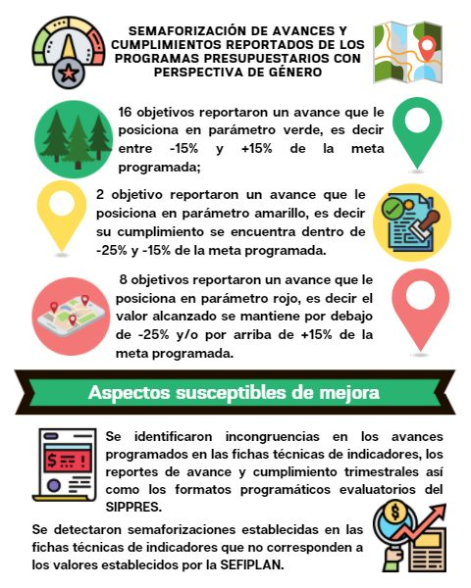

**Fuente:** Realizado por la ASEQROO con base en la información proporcionada por la

Secretaría de Ecología y Medio Ambiente del Estado de Quintana Roo.

Derivado del análisis anterior se determinaron las siguientes observaciones:

1. Se analizó el avance y cumplimiento de 25 objetivos de los Programas presupuestarios establecidos para la atención a la Perspectiva de Género de la Secretaría de Ecología y Medio Ambiente del Estado de Quintana Roo, de los cuales, 10 objetivos se posicionaron en un parámetro Rojo, toda vez que 8 presentaron un bajo porcentaje de cumplimiento y 2 logros superiores al 115% de la meta establecida.
2. Se encontraron incongruencias en las semaforizaciones establecidas en las fichas técnicas de los indicadores, las cuales no consideran valores superiores a 100% que pudiera alcanzar un indicador, así como existen valores de las metas que no son considerados dentro de la semaforización, lo que impide determinar de manera precisa el semáforo en el que se cumplen las metas.
3. Del análisis realizado a la evidencia presentada del cumplimiento de 25 metas y objetivos se determinó que 23 presentaron documentación que sustenta los alcances y cumplimientos reportados, mientras que el componente 3 del programa presupuestario E064 y la actividad 1 del componente 6 del programa presupuestario E115 resultaron incongruentes, toda vez que, la información entregada presenta cantidades diferentes a la reportada.
4. De los 25 objetivos analizados se detectó que los medios de verificación planteadas en las MIR, presentan aspectos susceptibles de mejora, toda vez que no mencionan el nombre completo del documento, el nombre del área que genera o publica la información, la periodicidad de la misma y en su caso la liga de la página en la que se puede consultar la información.

**Recomendación de Desempeño.**

La Auditoría Superior del Estado de Quintana Roo recomienda a la Secretaría de Ecología y Medio Ambiente del Estado de Quintana Roo lo siguiente:

**20-AEMD-C-010-019-R02-02 Recomendación**

Presentar las justificaciones correspondientes al avance del cumplimiento de las metas y objetivos reportados en semáforo rojo de los programas presupuestarios establecidos para la atención a la Perspectiva de Género.

**20-AEMD-C-010-019-R02-03 Recomendación**

Presentar las fichas técnicas de los indicadores de los programas presupuestarios del ejercicio fiscal 2022, con las semaforizaciones del cumplimiento de metas y objetivos bien definidas, de acuerdo a los parámetros establecidos por la cabeza de sector (SEFIPLAN).

**20-AEMD-C-010-019-R02-04 Recomendación**

Presentar las justificaciones relacionadas con el cumplimiento de las metas y objetivos del componente 3 del programa presupuestario E064-Ordenamiento Ecológico y la actividad 1 del componente 6 del programa presupuestario E115-Desarrollo Forestal, de acuerdo a lo reportado como alcance.

**20-AEMD-C-010-019-R02-05 Recomendación**

Realizar las adecuaciones para incorporar los datos necesarios en los Medios de verificación de sus programas presupuestarios, de acuerdo con lo establecido en la Metodología del Marco Lógico, por consiguiente, presentará las Matrices de Indicadores para Resultados correspondientes del ejercicio fiscal 2022 con las adecuaciones realizadas.

Con motivo de la reunión de trabajo efectuada para la presentación de resultados finales de auditoría y observaciones preliminares, la Secretaría de Ecología y Medio Ambiente del Estado de Quintana Roo estableció como fecha compromiso para la atención a las recomendaciones 20-AEMD-C-GOB-010-019-R02-02, 20-AEMD-C-GOB-010-019-R02-03 y 20-AEMD-C-GOB-010-019-R02-04 el 30 de noviembre de 2021, y para la recomendación 20-AEMD-C-GOB-010-019-R02-05 el 30 de marzo del 2022, por lo antes expuesto la atención a las recomendaciones de desempeño queda en **seguimiento.**

**Normatividad relacionada con las observaciones.**

Constitución Política de los Estados Unidos Mexicanos, artículo 134.

Constitución Política del Estado Libre y Soberano del Estado de Quintana Roo, artículo 166.

Ley de Disciplina Financiera de Las Entidades Federativas y los Municipios, artículo 5 fracción I.

Ley General de Contabilidad Gubernamental, artículo 54.

Ley General de Responsabilidades Administrativas, artículo 7 fracción I.

Ley de Presupuesto y Gasto Público del Estado de Quintana Roo, artículo 67.

Ley de Planeación para el Desarrollo del Estado de Quintana Roo, artículo 16.

## I.4. COMENTARIOS DEL ENTE FISCALIZADO

Es importante señalar que la documentación proporcionada por el ente público fiscalizado para aclarar o justificar los resultados y las observaciones presentadas en las reuniones de trabajo, fue analizada con el fin de determinar la procedencia, de eliminar, rectificar o ratificar los resultados y las observaciones preliminares determinadas por la Auditoría Superior del Estado de Quintana Roo y que se presentó a esta entidad fiscalizadora para efectos de la elaboración definitiva de este Informe.

## I.5. TABLA DE JUSTIFICACIONES Y ACLARACIONES DE LOS RESULTADOS

| **Auditoría al Desempeño del cumplimiento de metas y objetivos de los programas presupuestarios establecidos con Perspectiva de Género 20-AEMD-C-GOB-010-019.** | |
| --- | --- |
| **Concepto** | **Atención** |
| 1. Planeación, diseño y programación de los programas presupuestarios con perspectiva de género |  |
| 1.1. Incorporación de la perspectiva de género. | Seguimiento. |
| 2. Cumplimiento de metas y objetivos de los programas presupuestarios con Perspectiva de Género. |  |
| 2.1 Verificación del cumplimiento de metas y objetivos. | Seguimiento. |
| **Recomendación de Desempeño:** Es el tipo de sugerencias que se emite a los Entes Públicos Fiscalizados para promover el cumplimiento de los objetivos y metas de las instituciones, sus políticas públicas, programas y procesos operativos y atribuciones, a fin de fomentar las prácticas de buen gobierno, mejorar la eficiencia, eficacia, la economía, la calidad, la satisfacción del ciudadano y la competencia de los actores. | |
| **Atendido**: Las observaciones que fueron atendidas con la información remitida o de acuerdo a las justificaciones presentadas por los Entes Públicos Fiscalizados en atención a los resultados finales y las observaciones preliminares. | |
| **No atendido**: Las observaciones que no se atendieron ni se justificaron en la reunión de trabajo por los Entes Púbicos Fiscalizados. | |
| **Seguimiento**: Las observaciones en las que se estableció una fecha compromiso por parte de los Entes Públicos Fiscalizados para su atención en la mejora e implementación de las recomendaciones. | |

## II. DICTAMEN DEL INFORME INDIVIDUAL DE AUDITORÍA

El presente dictamen se emite con fecha 8 de octubre, fecha de conclusión de los trabajos de auditoría, la cual se practicó sobre la información proporcionada por el ente público fiscalizado de cuya veracidad es responsable; fue planeada y desarrollada con el fin de fiscalizar la planeación, diseño y programación de los programas presupuestarios con perspectiva de género, aprobados en el presupuesto de egresos del Estado para el ejercicio fiscal 2020, así como el cumplimiento de metas y objetivos, y la coherencia de su evidencia.

En opinión de la Auditoría Superior del Estado de Quintana Roo se identificación oportunidades, áreas de mejora, fortalezas y debilidades que se deberán atender como parte de las recomendaciones emitidas.

En materia de incorporación de la perspectiva de género, se identificaron debilidades en la planeación, diseño y programación de sus programas presupuestarios específicos, debido a que en la planeación no se realizó un diagnóstico cualitativo y cuantitativo de la situación comparativa de mujeres y hombres; en cuanto al diseño de la Matriz de Indicadores para Resultados no se consideró el uso del lenguaje incluyente o redacción que permitiera dirigirse a la amplia diversidad de identidades sin marcar diferencias.

En materia del cumplimiento de las metas y objetivos y su evidencia, se analizaron 25 objetivos de la Matriz de Indicadores para Resultados de 2 programas presupuestarios, detectando aspectos susceptibles de mejora debido a que existieron objetivos que quedaron por debajo de su meta y otros que la sobrepasaron. Así mismo, en general presentaron evidencia adecuada del alcance del cumplimiento de sus metas y objetivos reportados.

Con la fiscalización y la atención de las recomendaciones de desempeño se contribuirá a que la Secretaría de Ecología y Medio Ambiente del Estado de Quintana Roo aplique las oportunidades de mejora detectadas en la incorporación de la perspectiva de género de los programas presupuestarios aprobados, así como la congruencia del avance y evidencia de los Medios de verificación establecidos en las Matrices de Indicadores para Resultados.

**EL AUDITOR SUPERIOR DEL ESTADO**

|  |
| --- |
| **_________________________________**  **L.C.C. MANUEL PALACIOS HERRERA** |

1. Guía Metodológica para la Elaboración de Indicadores de Género, página 7.
2. Guía Metodológica para Desarrollar Planeación con Perspectiva de Género, página 11.
3. Ley para la igualdad entre Mujeres y Hombres del Estado de Quintana Roo, artículo 36 fracción I.
4. Actualización del Plan Estatal de Desarrollo 2016-2022 página 399.
5. Actualización del Plan Estatal de Desarrollo 2016-2022 página 399.
6. Lineamientos de Programación y Presupuestación para el ejercicio fiscal 2020. Periódico Oficial del Estado de Quintana Roo. Secretaría de Finanzas y Planeación, página 113.
7. Ley de Planeación para el Desarrollo del Estado de Quintana Roo, artículo 9 Bis.
8. Ley de Planeación, artículo 2, fracción VII.
9. Ley de Planeación para el Desarrollo del Estado de Quintana Roo, artículo 61.
10. Eje 4. Desarrollo social y combate a la desigualdad, de la Actualización del PED 2016-2022.
11. Ley de Presupuesto y Gasto Público del Estado de Quintana Roo, artículo 67.
12. Presupuesto de Egresos del Gobierno del Estado de Quintana Roo, para el ejercicio fiscal 2020, artículo 94.
13. Hacia una metodología de marco lógico con perspectiva de género (INMUJERES, 2014)
14. Manual para el Desarrollo de Indicadores de evaluación con perspectiva de género. INMUJERES. 2003. 1era edición.
15. Las mujeres y el presupuesto público en México (PNUD, México, 2010), pág. 25.
16. y 17 Hacia una metodología de marco lógico con perspectiva de género (INMUJERES, 2014)
17.
18. y 19 Presupuesto de Egresos del Gobierno del Estado de Q. Roo, para el ejercicio fiscal 2020, art. 94, fracciónes I y V.
19.
20. y 21 Hacia una metodología de marco lógico con perspectiva de género (INMUJERES, 2014)
21.
22. Sistema de integración programática y presupuestal 2020.
23. Edición 2013
24. Constitución Política de los Estados Unidos Mexicanos, artículo 134 y Constitución Política del Estado Libre y Soberano de Quintana Roo, artículo 166.
25. Ley de Disciplina Financiera de las Entidades Federativas y los Municipios, artículo 5 fracción I.
26. Ley General de Contabilidad Gubernamental, artículo 54.
27. Ley de Presupuesto y Gasto Público del Estado de Quintana Roo, artículo 67.
28. Ley de Planeación para el Desarrollo del Estado de Quintana Roo, artículo 16.